

**Ветеринария саласындағы мемлекеттік көрсетілетін қызметтер регламенттерін бекіту туралы**

***Күшін жойған***

Солтүстік Қазақстан облысы әкімдігінің 2019 жылғы 29 шілдедегі № 207 қаулысы. Солтүстік Қазақстан облысының Әділет департаментінде 2019 жылғы 29 шілдеде № 5498 болып тіркелді. Күші жойылды - Солтүстік Қазақстан облысы әкімдігінің 2020 жылғы 29 қаңтардағы № 11 қаулысымен

      Ескерту. Күші жойылды - Солтүстік Қазақстан облысы əкімдігінің 29.01.2020 № 11 (алғашқы ресми жарияланған күнінен кейін күнтізбелік он күн өткен соң қолданысқа енгізіледі) қаулысымен.

      "Қазақстан Республикасындағы жергілікті мемлекеттік басқару және өзін-өзі басқару туралы" Қазақстан Республикасының 2001 жылғы 23 қаңтардағы Заңының 27-бабы 2-тармағына, "Мемлекеттік көрсетілетін қызметтер туралы" Қазақстан Республикасының 2013 жылғы 15 сәуірдегі Заңының 16-бабы 3-тармағына сәйкес Солтүстік Қазақстан облысының әкімдігі ҚАУЛЫ ЕТЕДІ:

      1. Қоса беріліп отырған:

      1) "Мемлекеттік ветеринариялық-санитариялық бақылау және қадағалау объектілеріне ветеринариялық-санитариялық қорытынды беру" мемлекеттік көрсетілетін қызмет регламенті;

      2) "Ветеринариялық анықтамалар беру" мемлекеттік көрсетілетін қызмет регламенті;

      3) "Ветеринария саласындағы қызметпен айналысуға лицензия беру" мемлекеттік көрсетілетін қызмет регламенті;

      4) "Ауыл шаруашылығы жануарларын ветеринариялық паспорт бере отырып бірдейлендіруді жүргізу" мемлекеттік көрсетілетін қызмет регламенті;

      5) "Жануарларды өсіруді, жануарларды союға дайындауды (союды), жануарлардан алынатын өнім мен шикізатты сақтауды, өңдеуді және сатуды жүзеге асыратын өндіріс объектілеріне, сондай-ақ ветеринариялық препараттарды, жем және жемазық қоспаларын өндіру, сақтау және сату жөніндегі ұйымдарға есептік нөмірлер беру" мемлекеттік көрсетілетін қызмет регламенті бекітілсін.

      2. "Ветеринария саласындағы мемлекеттік көрсетілетін қызмет регламенттерін бекіту туралы" 2017 жылғы 20 желтоқсандағы № 500 Солтүстік Қазақстан облысы әкімдігінің қаулысы (Қазақстан Республикасы нормативтік құқықтық актілерінің электрондық түрдегі эталондық бақылау банкінде 2018 жылғы 12 қаңтарда жарияланды, Нормативтік құқықтық актілерді мемлекеттік тіркеу тізілімінде № 4463 болып тіркелді)күші жойылды деп танылсын.

      3. "Солтүстік Қазақстан облысы әкімдігінің ветеринария басқармасы" коммуналдық мемлекеттік мекемесі мыналарды Қазақстан Республикасының заңнамасында белгіленген тәртіпте қамтамасыз етсін:

      1) осы қаулыны "Қазақстан Республикасы Әділет министрлігінің Солтүстік Қазақстан облысының Әділет департаменті" республикалық мемлекеттік мекемесінде мемлекеттік тіркеуді;

      2) осы әкімдік қаулысын мемлекеттік тіркеген күннен бастап күнтізбелік он күн ішінде оның мемлекеттік және орыс тіліндегі қағаз және электрондық түрдегі көшірмесін Қазақстан Республикасы Әділет министрлігінің "Қазақстан Республикасының Заңнама және құқықтық ақпарат институты" шаруашылық жүргізу құқығындағы республикалық мемлекеттік кәсіпорнының Солтүстік Қазақстан облысы бойынша филиалына ресми жариялау және Қазақстан Республикасы нормативтік құқықтық актілерінің эталондық бақылау банкіне қосу үшін жолдауды;

      3) осы қаулыны ресми жариялағаннан кейін Солтүстік Қазақстан облысы әкімдігінің интернет-ресурсында орналастыруды.

      4. Осы қаулының орындалуын бақылау Солтүстік Қазақстан облысы әкімінің жетекшілік ететін мәселелер жөніндегі орынбасарына жүктелсін.

      5. Осы қаулы алғашқы ресми жарияланған күнінен кейін күнтізбелік он күн өткен соң қолданысқа енгізіледі.

|  |  |
| --- | --- |
|  | Солтүстік Қазақстан облысы әкімдігінің 2019 жылғы "29" шілдесі № 207 қаулысымен бекітілді |

**"Мемлекеттік ветеринариялық-санитариялық бақылау және қадағалау объектілеріне ветеринариялық-санитариялық қорытынды беру" мемлекеттік көрсетілетін қызмет регламенті**

**1. Жалпы ережелер**

      1. "Мемлекеттік ветеринариялық-санитариялық бақылау және қадағалау объектілеріне ветеринариялық-санитариялық қорытынды беру" мемлекеттік көрсетілетін қызмет регламенті (бұдан әрі – регламент) "Ветеринария саласындағы мемлекеттік көрсетілетін қызметтер стандарттарын бекіту туралы" Қазақстан Республикасы Ауыл шаруашылығы министрінің 2015 жылғы 06 мамырдағы № 7-1/418 бұйрығымен (Нормативтік құқықтық актілерді мемлекеттік тіркеу тізілімінде № 11959 болып тіркелді) бекітілген "Мемлекеттік ветеринариялық-санитариялық бақылау және қадағалау объектілеріне ветеринариялық-санитариялық қорытынды беру" мемлекеттік көрсетілетін қызмет стандартына (бұдан әрі - стандарт) сәйкес әзірленді.

      "Мемлекеттік ветеринариялық-санитариялық бақылау және қадағалау объектілеріне ветеринариялық-санитариялық қорытынды беру" мемлекеттік көрсетілетін қызметін (бұдан әрі – мемлекеттік көрсетілетін қызмет) осы регламентке 1-қосымшаға сәйкес аудандардың, облыстық маңызы бар қаланың жергілікті атқарушы органдары (бұдан әрі - көрсетілетін қызметті беруші) көрсетеді.

      Өтінішті қабылдау және мемлекеттік қызметті көрсету нәтижесін беру сағат 13:00-ден 14:30-ға дейінгі түскі үзіліспен сағат 9:00-ден 17:30-ға дейін:

      1) аудандардың, облыстық маңызы бар қаланың жергілікті атқарушы органдары;

      2) "электрондық үкіметтің" веб-порталы: www.egov.kz, www.elicense.kz (бұдан әрі – портал) арқылы жүзеге асырылады.

      Жеке және заңды тұлғалар құжаттардың толық топтамасын ұсынбаған және (немесе) мерзімі өтіп кеткен құжаттарды ұсынған жағдайда, көрсетілетін қызметті беруші көрсетілген мерзімдерде өтінішті әрі қарай қараудан жазбаша уәжді бас тартады.

      Мемлекеттік қызмет жеке және заңды тұлғаларға "Ветеринария туралы" 2002 жылғы 10 шілдедегі Қазақстан Республикасы Заңының 35-бабы 2-тармағының 6) тармақшасына сәйкес ақылы түрде (ветеринариялық-санитариялық қорытынды бланкісі үшін) көрсетіледі.

      Көрсетілетін қызметті алушы екінші деңгейдегі банктер немесе банк операцияларының жекелеген түрлерін жүзеге асыратын ұйымдар арқылы көрсетілетін қызметті берушінің интернет-ресурсында және/немесе осы регламенттің 13-тармағында мекенжай бойынша мемлекеттік қызметті көрсету орындарында орналастырылған бланктің құнын төлейді.

      Портал арқылы мемлекеттік көрсетілетін қызметті алуға электрондық сұраным берілген жағдайда, төлем "электрондық үкіметтің" төлем шлюзі (бұдан әрі - ЭҮТШ) арқылы немесе екінші деңгейдегі банктер, банк операцияларының жекелеген түрлерін жүзеге асыратын ұйымдар арқылы жүзеге асырылуы мүмкін.

      Мемлекеттік қызмет алдын ала жазылусыз және жеделдетілген қызмет көрсетусіз кезек тәртібімен көрсетіледі.

      2. Мемлекеттік қызметті көрсету нысаны – электрондық (ішінара автоматтандырылған) немесе қағаз түрінде.

      3. Мемлекеттік қызметті көрсету нәтижесі - объектінің ветеринариялық (ветеринариялық-санитариялық) қағидаларға және талаптарға сәйкестігі туралы немесе анықталған бұзушылықтарды жою туралы ұсынымдар бере отырып, объектінің ветеринариялық (ветеринариялық-санитариялық) қағидаларға және талаптарға сәйкес еместігі туралы ветеринариялық-санитариялық қорытынды (бұдан әрі - ветеринариялық-санитариялық қорытынды) не осы регламенттің 5-тармағында көзделген негіздер бойынша мемлекеттік қызметті көрсетуден бас тарту туралы уәжді жауап.

      Мемлекеттік қызметті көрсету нәтижесін беру нысаны: қағаз түрінде.

      Ветеринариялық-санитариялық қорытынды электрондық нысанда ресімделеді, бланкке басып шығарылады, көрсетілетін қызметті берушінің қолы қойылады және мөрмен расталады.

      Көрсетілетін қызметті алушы портал арқылы жүгінген кезде көрсетілетін қызметті алушының "жеке кабинетіне" көрсетілетін қызметті берушінің уәкілетті адамының электрондық цифрлық қолтаңбасымен (бұдан әрі - ЭЦҚ) куәландырылған электрондық құжат нысанында ветеринариялық-санитариялық қорытындыны алу орны, күні мен уақыты туралы хабарлама жолданады.

**2. Мемлекеттік қызметті көрсету процесінде көрсетілетін қызметті берушінің құрылымдық бөлімшелерінің (қызметкерлерінің) іс-қимылдары тәртібін сипаттау**

      4. Көрсетілетін қызметті алушы (не оның сенімхат бойынша өкілі) көрсетілетін қызметті берушіге жүгінген кезде мемлекеттік қызметті көрсету бойынша рәсімді (іс-қимылды) бастау үшін мыналар негіз болып табылады:

      1) мемлекеттік көрсетілетін қызмет стандартына қосымшаға сәйкес нысан бойынша өтініш;

      2) жеке басын куәландыратын құжат және өкілдің өкілеттігін растайтын құжат (сәйкестендіру үшін);

      3) меншік құқығында тиісті үй-жайлардың бар екенін немесе жалдау шарты құқығында тиісті үй-жайлардың бар екенін растайтын құқық белгілейтін құжаттың көшірмесі;

      4) ветеринариялық-санитариялық қорытынды бланкісіне ақы төленгенін растайтын құжат.

      Көрсетілетін қызметті алушы барлық қажетті құжаттарды көрсетілетін қызметті берушіге тапсырған кезде - қағаз тасығыштағы өтініштің қабылданғанын көшірмесінде құжаттар топтамасын қабылдау күні, уақыты, құжаттарды қабылдаған жауапты адамның аты, әкесінің аты (бар болса), тегі көрсетіле отырып, көрсетілетін қызметті берушінің кеңсесінде тіркелгені туралы белгі қойылғаны растайды.

      Көрсетілетін қызметті алушы (не оның сенімхат бойынша өкілі) порталға жүгінген кезде мемлекеттік қызметті көрсету бойынша рәсімді (іс-қимылды) бастау үшін мыналар негіз болып табылады:

      1) мемлекеттік көрсетілетін қызмет стандартына қосымшаға сәйкес көрсетілетін қызметті алушының ЭЦҚ-сымен куәландырылған электрондық құжат нысанындағы өтініш;

      2) меншік құқығында тиісті үй-жайлардың бар екенін немесе жалдау шарты құқығында тиісті үй-жайлардың бар екенін растайтын құқық белгілейтін құжаттың электрондық көшірмесі;

      3) ЭҮТШ арқылы төленген жағдайларды қоспағанда, ветеринариялық-санитариялық қорытындының бланкісі үшін ақы төленгенін растайтын құжаттың электрондық көшірмесі.

      Көрсетілетін қызметті алушы барлық қажетті құжаттарды портал арқылы тапсырған кезде - көрсетілетін қызметті алушының "жеке кабинетінде" мемлекеттік қызметті көрсетуге арналған сұранымның қабылданғаны туралы мәртебе көрінеді.

      5. Мемлекеттік қызметті көрсетуден бас тартуға мыналар негіз болып табылады:

      1) көрсетілетін қызметті алушы ветеринариялық-санитариялық қорытынды алу үшін ұсынған құжаттардың және (немесе) оларда қамтылған деректердің (мәліметтердің) дұрыс еместігінің анықталуы;

      2) көрсетілетін қызметті алушыға қатысты ветеринариялық-санитариялық қорытынды алуды талап ететін қызметке немесе жекелеген қызмет түрлеріне тыйым салу туралы заңды күшіне енген сот шешімінің (үкімінің) болуы;

      3) көрсетілетін қызметті алушыға қатысты заңды күшіне енген сот шешімінің болуы, оның негізінде өтініш беруші ветеринариялық-санитариялық қорытынды алуға байланысты арнайы құқығынан айырылуы.

      6. Мемлекеттік қызметті көрсету процесінің құрамына кіретін әрбір рәсімнің (іс-қимылдың) мазмұны, оны орындау ұзақтығы:

      1) көрсетілетін қызметті беруші кеңсесінің қызметкері қажетті құжаттарды қабылдауды және оларды тіркеуді жүзеге асырады, көрсетілетін қызметті берушінің басшысына тапсырады - 30 (отыз) минут;

      2) көрсетілетін қызметті берушінің басшысы кіріс құжаттаманы қарайды, жауапты орындаушыны айқындап, қарар қояды, құжаттарды жауапты орындаушыға жолдайды – 30 (отыз) минут;

      3) көрсетілетін қызметті берушінің жауапты орындаушысы ұсынылған құжаттардың толықтығын осы регламенттің 4-тармағында көрсетілген тізбеге сәйкес тексереді – 2 (екі) жұмыс күні; құқықтық статистика органдарын хабардар етеді – 1 жұмыс күні; объектіге тексеру жүргізеді және ветеринариялық-санитариялық қорытындыны ресімдейді – 1 жұмыс күні; көрсетілетін қызметті алушыға мемлекеттік қызметті көрсету нәтижесін береді – 30 (отыз) минут.

      7. Келесі рәсімді (іс-қимылды) орындауды бастау үшін негіз болатын мемлекеттік қызметті көрсету бойынша рәсімнің (іс-қимылдың) нәтижесі:

      1) құжаттарды қабылдау және оларды тіркеу;

      2) көрсетілетін қызметті беруші басшысының қарар қоюы, жауапты орындаушыны айқындауы;

      3) көрсетілетін қызметті алушыға мемлекеттік қызметті көрсету нәтижесін беру.

**3. Мемлекеттік қызметті көрсету процесінде көрсетілетін қызметті берушінің құрылымдық бөлімшелерінің (қызметкерлерінің) өзара іс-қимылы тәртібін сипаттау**

      8. Мемлекеттік қызметті көрсету процесіне мынадай құрылымдық бөлімшелер (қызметкерлер) қатысады:

      1) көрсетілетін қызметті беруші кеңсесінің қызметкері;

      2) көрсетілетін қызметті берушінің басшысы;

      3) көрсетілетін қызметті берушінің жауапты орындаушысы.

      9. Құрылымдық бөлімшелер (қызметкерлер) арасындағы рәсімдердің (іс-қимылдардың) реттілігін сипаттау, әрбір рәсімнің (іс-қимылдың) ұзақтығы:

      1) көрсетілетін қызметті беруші кеңсесінің қызметкері қажетті құжаттарды қабылдауды және оларды тіркеуді жүзеге асырады, көрсетілетін қызметті берушінің басшысына тапсырады - 30 (отыз) минут;

      2) көрсетілетін қызметті берушінің басшысы кіріс құжаттаманы қарайды, жауапты орындаушыны айқындап, қарар қояды, құжаттарды жауапты орындаушыға жолдайды – 30 (отыз) минут;

      3) көрсетілетін қызметті берушінің жауапты орындаушысы ұсынылған құжаттардың толықтығын осы регламенттің 4-тармағында көрсетілген тізбеге сәйкес тексереді – 2 (екі) жұмыс күні; құқықтық статистика органдарын хабардар етеді – 1 жұмыс күні; объектіге тексеру жүргізеді және ветеринариялық-санитариялық қорытындыны ресімдейді – 1 жұмыс күні; көрсетілетін қызметті алушыға мемлекеттік қызметті көрсету нәтижесін береді – 30 (отыз) минут.

**4. Мемлекеттік қызметті көрсету процесінде "Азаматтарға арналған үкімет" мемлекеттік корпорациясы" коммерциялық емес акционерлік қоғамымен және (немесе) өзге де көрсетілетін қызметті берушілермен өзара іс-қимыл тәртібін, сондай-ақ ақпараттық жүйелерді пайдалану тәртібін сипаттау**

      10. Портал арқылы мемлекеттік қызметті көрсету кезінде көрсетілетін қызметті алушы мен көрсетілетін қызметті берушінің жүгіну тәртібін және рәсімдерінің (іс-қимылдарының) реттілігін сипаттау:

      1) көрсетілетін қызметті алушы жеке сәйкестендіру нөмірі, ЭЦҚ арқылы порталда тiркелуді (авторландыруды) жүзеге асырады;

      2) көрсетілетін қызметті алушының электрондық мемлекеттік көрсетілетін қызметті таңдауы, электрондық сұраным жолдарын толтырып, осы регламенттің 4-тармағында көзделген құжаттар топтамасын тіркеуі;

      3) көрсетілетін қызметті алушының ЭЦҚ-сы арқылы электрондық мемлекеттік қызметті көрсетуге арналған электрондық сұранымды куәландыру;

      4) порталда көрсетілетін қызметті алушының ЭЦҚ-сы арқылы сұранымды куәландыру (қол қою);

      5) көрсетілетін қызметті алушының "жеке кабинеттегі" мемлекеттік көрсетілетін қызметті алу тарихынан электрондық сұраным мәртебесі және мемлекеттік қызметті көрсету мерзімі туралы хабарламаны алуы.

      11. Мемлекеттік көрсетілетін қызмет "Азаматтарға арналған үкімет" мемлекеттік корпорациясы" коммерциялық емес акционерлік қоғамының филиалы арқылы көрсетілмейді.

      12. Мемлекеттiк қызметті көрсету процесiнде құрылымдық бөлiмшелер (қызметкерлер) рәсімдерінің (іс-қимылдарының), өзара іс-қимылдарының реттілігін және мемлекеттік қызметті көрсету процесінде ақпараттық жүйелерді пайдалану тәртібін толық сипаттау осы регламентке 2-қосымшаға сәйкес мемлекеттік қызметті көрсетудің бизнес-процесстерінің анықтамалығында көрсетіледі.

**5. Мемлекеттік қызметті көрсету ерекшеліктері ескеріле отырып қойылатын өзге талаптар**

      13. Мемлекеттік қызметті көрсету орындарының мекенжайлары Ауыл шаруашылығы министрлігінің www.moa.gov.kz интернет-ресурсындағы "Мемлекеттік көрсетілетін қызметтер" бөлімінде орналастырылған.

      14. Көрсетілетін қызметті алушының мемлекеттік қызметті көрсету мәртебесі туралы ақпаратты мемлекеттік қызметтер көрсету мәселелері жөніндегі бірыңғай байланыс орталығы арқылы алуға мүмкіндігі бар.

      15. Мемлекеттік қызметтер көрсету мәселелері жөніндегі анықтама қызметтерінің байланыс телефондары Ауыл шаруашылығы министрлігінің www.moa.gov.kz интернет-ресурсындағы "Мемлекеттік көрсетілетін қызметтер" бөлімінде орналастырылған. Мемлекеттік қызметтер көрсету мәселелері жөніндегі бірыңғай байланыс орталығы: 1414, 8-800-080-7777.

|  |  |
| --- | --- |
|  | "Мемлекеттік ветеринариялық-санитариялық бақылау және қадағалау объектілеріне ветеринариялық-санитариялық қорытынды беру" мемлекеттік көрсетілетін қызмет регламентіне 1-қосымша |

**Көрсетілетін қызметті берушілердің мекенжайлары**

|  |  |  |
| --- | --- | --- |
| Мемлекеттік органның толық атауы | Орналасқан жері | Жұмыс кестесі |
| "Солтүстік Қазақстан облысы Айыртау ауданы әкімдігінің ветеринария бөлімі" коммуналдық мемлекеттік мекемесі | Солтүстік Қазақстан облысы, Айыртау ауданы, Саумалкөл ауылы, Құсайынов көшесі, 2 | Қазақстан Республикасының еңбек заңнамасына және "Қазақстан Республикасындағы мерекелер туралы" 2001 жылғы 13 желтоқсандағы Қазақстан Республикасы Заңының 5-бабына сәйкес демалыс және мереке күндерінен басқа, күн сайын дүйсенбіден бастап жұманы қоса алғанда, сағат 13.00-ден 14.30-ға дейінгі түскі үзіліспен, сағат 9.00-ден 18.30-ға дейін |
| Солтүстік Қазақстан облысы Ақжар ауданы әкімдігінің "Солтүстік Қазақстан облысы Ақжар ауданының ветеринария бөлімі" коммуналдық мемлекеттік мекемесі | Солтүстік Қазақстан облысы, Ақжар ауданы, Талшық ауылы, Целинная көшесі, 13 | Қазақстан Республикасының еңбек заңнамасына және "Қазақстан Республикасындағы мерекелер туралы" 2001 жылғы 13 желтоқсандағы Қазақстан Республикасы Заңының 5-бабына сәйкес демалыс және мереке күндерінен басқа, күн сайын дүйсенбіден бастап жұманы қоса алғанда, сағат 13.00-ден 14.30-ға дейінгі түскі үзіліспен, сағат 9.00-ден 18.30-ға дейін |
| Солтүстік Қазақстан облысы Аққайың ауданы әкімдігінің "Солтүстік Қазақстан облысы Аққайың ауданы әкімдігінің ветеринария бөлімі" коммуналдық мемлекеттік мекемесі | Солтүстік Қазақстан облысы, Аққайың ауданы, Смирнов ауылы, Народная көшесі, 37 | Қазақстан Республикасының еңбек заңнамасына және "Қазақстан Республикасындағы мерекелер туралы" 2001 жылғы 13 желтоқсандағы Қазақстан Республикасы Заңының 5-бабына сәйкес демалыс және мереке күндерінен басқа, күн сайын дүйсенбіден бастап жұманы қоса алғанда, сағат 13.00-ден 14.30-ға дейінгі түскі үзіліспен, сағат 9.00-ден 18.30-ға дейін |
| "Солтүстік Қазақстан облысы Есіл ауданы әкімдігінің "Солтүстік Қазақстан облысы Есіл ауданы әкімдігінің ветеринария бөлімі" коммуналдық мемлекеттік мекемесі | Солтүстік Қазақстан облысы, Есіл ауданы, Явленка ауылы, Тимофеев көшесі, 32 | Қазақстан Республикасының еңбек заңнамасына және "Қазақстан Республикасындағы мерекелер туралы" 2001 жылғы 13 желтоқсандағы Қазақстан Республикасы Заңының 5-бабына сәйкес демалыс және мереке күндерінен басқа, күн сайын дүйсенбіден бастап жұманы қоса алғанда, сағат 13.00-ден 14.30-ға дейінгі түскі үзіліспен, сағат 9.00-ден 18.30-ға дейін |
| Солтүстік Қазақстан облысы Жамбыл ауданы әкімдігінің "Солтүстік Қазақстан облысы Жамбыл ауданының ветеринария бөлімі" коммуналдық мемлекеттік мекемесі | Солтүстік Қазақстан облысы, Жамбыл ауданы, Преснов ауылы, Дружба көшесі, 6 | Қазақстан Республикасының еңбек заңнамасына және "Қазақстан Республикасындағы мерекелер туралы" 2001 жылғы 13 желтоқсандағы Қазақстан Республикасы Заңының 5-бабына сәйкес демалыс және мереке күндерінен басқа, күн сайын дүйсенбіден бастап жұманы қоса алғанда, сағат 13.00-ден 14.30-ға дейінгі түскі үзіліспен, сағат 9.00-ден 18.30-ға дейін |
| "Солтүстік Қазақстан облысы Мағжан Жұмабаев ауданы әкімдігінің ветеринария бөлімі" коммуналдық мемлекеттік мекемесі | Солтүстік Қазақстан облысы, Мағжан Жұмабаев ауданы, Булаев қаласы, Водопроводная көшесі, 20 | Қазақстан Республикасының еңбек заңнамасына және "Қазақстан Республикасындағы мерекелер туралы" 2001 жылғы 13 желтоқсандағы Қазақстан Республикасы Заңының 5-бабына сәйкес демалыс және мереке күндерінен басқа, күн сайын дүйсенбіден бастап жұманы қоса алғанда, сағат 13.00-ден 14.30-ға дейінгі түскі үзіліспен, сағат 9.00-ден 18.30-ға дейін |
| Солтүстік Қазақстан облысы Қызылжар ауданы әкімдігінің "Қызылжар аудандық ветеринария бөлімі" коммуналдық мемлекеттік мекемесі | Солтүстік Қазақстан облысы, Қызылжар ауданы, Бескөл ауылы, Комаров көшесі, 2 | Қазақстан Республикасының еңбек заңнамасына және "Қазақстан Республикасындағы мерекелер туралы" 2001 жылғы 13 желтоқсандағы Қазақстан Республикасы Заңының 5-бабына сәйкес демалыс және мереке күндерінен басқа, күн сайын дүйсенбіден бастап жұманы қоса алғанда, сағат 13.00-ден 14.30-ға дейінгі түскі үзіліспен, сағат 9.00-ден 18.30-ға дейін |
| "Солтүстік Қазақстан облысы Мамлют ауданы әкімдігінің ветеринария бөлімі" коммуналдық мемлекеттік мекемесі | Солтүстік Қазақстан облысы, Мамлют ауданы, Мамлют қаласы, Абай Құнанбаев көшесі, 5 | Қазақстан Республикасының еңбек заңнамасына және "Қазақстан Республикасындағы мерекелер туралы" 2001 жылғы 13 желтоқсандағы Қазақстан Республикасы Заңының 5-бабына сәйкес демалыс және мереке күндерінен басқа, күн сайын дүйсенбіден бастап жұманы қоса алғанда, сағат 13.00-ден 14.30-ға дейінгі түскі үзіліспен, сағат 9.00-ден 18.30-ға дейін |
| Солтүстік Қазақстан облысы Ғабит Мүсірепов атындағы аудан әкімдігінің "Солтүстік Қазақстан облысы Ғабит Мүсірепов атындағы аудан әкімдігінің ветеринария бөлімі" коммуналдық мемлекеттік мекемесі | Солтүстік Қазақстан облысы, Ғабит Мүсірепов атындағы аудан, Новоишим ауылы, Абылай хан көшесі, 28 | Қазақстан Республикасының еңбек заңнамасына және "Қазақстан Республикасындағы мерекелер туралы" 2001 жылғы 13 желтоқсандағы Қазақстан Республикасы Заңының 5-бабына сәйкес демалыс және мереке күндерінен басқа, күн сайын дүйсенбіден бастап жұманы қоса алғанда, сағат 13.00-ден 14.30-ға дейінгі түскі үзіліспен, сағат 9.00-ден 18.30-ға дейін |
| "Солтүстік Қазақстан облысы Тайынша ауданы әкімдігінің ветеринария бөлімі" коммуналдық мемлекеттік мекемесі | Солтүстік Қазақстан облысы, Тайынша ауданы, Тайынша қаласы, Астана көшесі, 166 | Қазақстан Республикасының еңбек заңнамасына және "Қазақстан Республикасындағы мерекелер туралы" 2001 жылғы 13 желтоқсандағы Қазақстан Республикасы Заңының 5-бабына сәйкес демалыс және мереке күндерінен басқа, күн сайын дүйсенбіден бастап жұманы қоса алғанда, сағат 13.00-ден 14.30-ға дейінгі түскі үзіліспен, сағат 9.00-ден 18.30-ға дейін |
| "Солтүстік Қазақстан облысы Тимирязев ауданы әкімдігінің ветеринария бөлімі" коммуналдық мемлекеттік мекемесі | Солтүстік Қазақстан облысы, Тимирязев ауданы, Тимирязев ауылы, Целинная көшесі, 13 | Қазақстан Республикасының еңбек заңнамасына және "Қазақстан Республикасындағы мерекелер туралы" 2001 жылғы 13 желтоқсандағы Қазақстан Республикасы Заңының 5-бабына сәйкес демалыс және мереке күндерінен басқа, күн сайын дүйсенбіден бастап жұманы қоса алғанда, сағат 13.00-ден 14.30-ға дейінгі түскі үзіліспен, сағат 9.00-ден 18.30-ға дейін |
| "Солтүстік Қазақстан облысы Уәлиханов ауданы әкімдігінің ветеринария бөлімі" коммуналдық мемлекеттік мекемесі | Солтүстік Қазақстан облысы, Уәлиханов ауданы, Кішкенекөл ауылы, Жамбыл көшесі, 76 | Қазақстан Республикасының еңбек заңнамасына және "Қазақстан Республикасындағы мерекелер туралы" 2001 жылғы 13 желтоқсандағы Қазақстан Республикасы Заңының 5-бабына сәйкес демалыс және мереке күндерінен басқа, күн сайын дүйсенбіден бастап жұманы қоса алғанда, сағат 13.00-ден 14.30-ға дейінгі түскі үзіліспен, сағат 9.00-ден 18.30-ға дейін |
| "Солтүстік Қазақстан облысы Шал ақын ауданы әкімдігінің ветеринария бөлімі" коммуналдық мемлекеттік мекемесі | Солтүстік Қазақстан облысы, Шал ақын ауданы, Сергеевка қаласы, Крымская көшесі, 2А | Қазақстан Республикасының еңбек заңнамасына және "Қазақстан Республикасындағы мерекелер туралы" 2001 жылғы 13 желтоқсандағы Қазақстан Республикасы Заңының 5-бабына сәйкес демалыс және мереке күндерінен басқа, күн сайын дүйсенбіден бастап жұманы қоса алғанда, сағат 13.00-ден 14.30-ға дейінгі түскі үзіліспен, сағат 9.00-ден 18.30-ға дейін |
| "Петропавл қаласы әкімдігінің ветеринария бөлімі" коммуналдық мемлекеттік мекемесі | Солтүстік Қазақстан облысы, Петропавл қаласы, Қазақстан Конституциясы көшесі, 23 | Қазақстан Республикасының еңбек заңнамасына және "Қазақстан Республикасындағы мерекелер туралы" 2001 жылғы 13 желтоқсандағы Қазақстан Республикасы Заңының 5-бабына сәйкес демалыс және мереке күндерінен басқа, күн сайын дүйсенбіден бастап жұманы қоса алғанда, сағат 13.00-ден 14.30-ға дейінгі түскі үзіліспен, сағат 9.00-ден 18.30-ға дейін |

|  |  |
| --- | --- |
|  | "Мемлекеттік ветеринариялық-санитариялық бақылау және қадағалау объектілеріне ветеринариялық-санитариялық қорытынды беру" мемлекеттік көрсетілетін қызмет регламентіне 2-қосымша |

**"Мемлекеттік ветеринариялық-санитариялық бақылау және қадағалау объектілеріне ветеринариялық-санитариялық қорытынды беру" мемлекеттік қызметін көрсетудің бизнес-процестерінің анықтамалығы:**

      а) көрсетілетін қызметті берушінің кеңсесі:

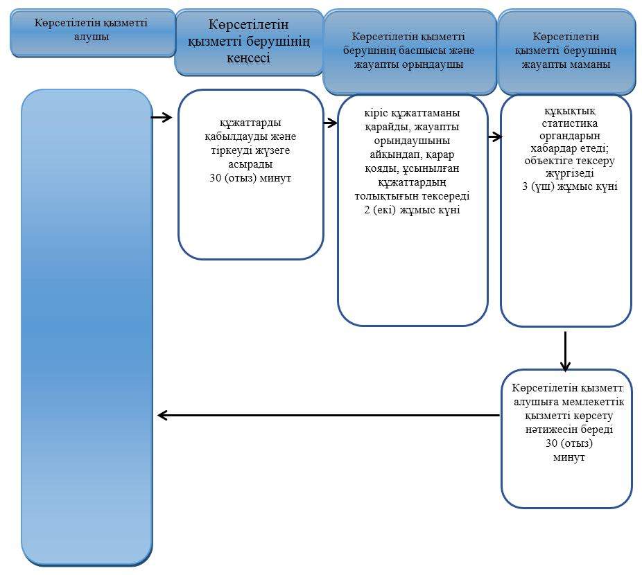

      б) портал арқылы:

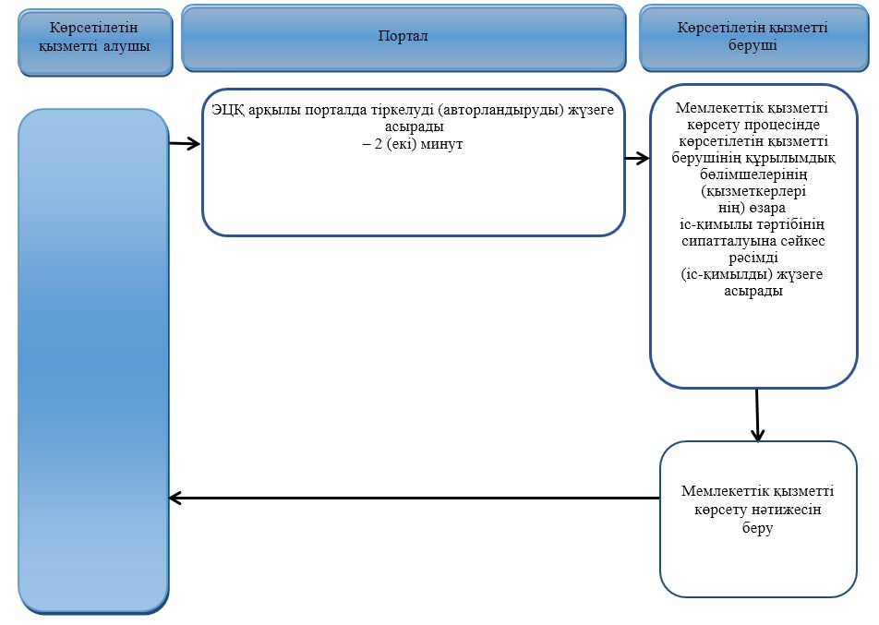

      Шартты белгілер

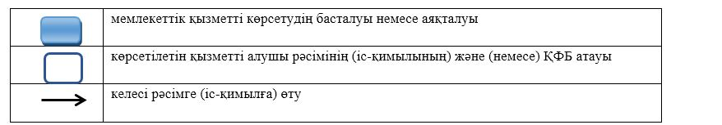

|  |  |
| --- | --- |
|  | Солтүстік Қазақстан облысы әкімдігінің 2019 жылғы "29" шілдесі № 207 қаулысымен бекітілді |

**"Ветеринариялық анықтамалар беру" мемлекеттік көрсетілетін қызмет регламенті**

**1. Жалпы ережелер**

      1. "Ветеринариялық анықтамалар беру" мемлекеттік көрсетілетін қызмет регламенті (бұдан әрі – регламент) "Ветеринария саласындағы мемлекеттік көрсетілетін қызметтер стандарттарын бекіту туралы" Қазақстан Республикасы Ауыл шаруашылығы министрінің 2015 жылғы 06 мамырдағы № 7-1/418 бұйрығымен (Нормативтік құқықтық актілерді мемлекеттік тіркеу тізілімінде № 11959 болып тіркелді) бекітілген "Ветеринариялық анықтамалар беру" мемлекеттік көрсетілетін қызмет стандартына (бұдан әрі - стандарт) сәйкес әзірленді.

      "Ветеринариялық анықтамалар беру" мемлекеттік көрсетілетін қызметін (бұдан әрі – мемлекеттік көрсетілетін қызмет) осы регламентке 1-қосымшаға сәйкес аудандардың, облыстық маңызы бар қаланың жергілікті атқарушы органдары құрған мемлекеттік ветеринариялық ұйымдар (бұдан әрі - көрсетілетін қызметті беруші) көрсетеді.

      Өтінішті қабылдау және мемлекеттік қызметті көрсету нәтижесін беру сағат 13:00-ден 14:30-ға дейінгі түскі үзіліспен сағат 9:00-ден 17:30-ға дейін:

      1) көрсетілетін қызметті берушінің кеңсесі;

      2) "электрондық үкіметтің" www.egov.kz, www.elicense.kz веб-порталы (бұдан әрі – портал) арқылы жүзеге асырылады.

      Порталдың жұмыс кестесі – жөндеу жұмыстарын жүргізуге байланысты техникалық үзілістерді қоспағанда, тәулік бойы (көрсетілетін қызметті алушы Қазақстан Республикасының еңбек заңнамасына және "Мерекелер туралы" Заңның 5-бабына сәйкес жұмыс уақыты аяқталғаннан кейін, демалыс және мереке күндері жүгінген жағдайда, өтінішті қабылдау және мемлекеттік қызметті көрсету нәтижесін беру келесі жұмыс күні жүзеге асырылады).

      Белгіленген жұмыс уақыты ұзақтығының шегінен тыс өтініш қабылдауды және мемлекеттік қызметті көрсету нәтижесін беруді жұмыс уақыты кестесіне сай көрсетілетін қызметті беруші белгілейді.

      Мемлекеттік қызмет жеке және заңды тұлғаларға (бұдан әрі - көрсетілетін қызметті алушылар) тегін көрсетіледі.

      Көрсетілетін қызметті алушы осы регламенттің 4-тармағында көзделген тізбеге сәйкес құжаттардың толық топтамасын ұсынбаған және (немесе) мерзімі өтіп кеткен құжаттарды ұсынған жағдайда, көрсетілетін қызметті беруші көрсетілген мерзімдерде өтінішті әрі қарай қараудан жазбаша уәжді бас тартады.

      Мемлекеттік қызмет алдын ала жазылусыз және жеделдетілген қызмет көрсетусіз кезек күту тәртібімен көрсетіледі.

      2. Мемлекеттік қызметті көрсету нысаны - электрондық (ішінара автоматтандырылған) немесе қағаз түрінде.

      3. Мемлекеттік қызметті көрсету нәтижесі - ветеринариялық анықтама не осы мемлекеттік көрсетілетін қызмет регламентінің 9-тармағында көзделген жағдайларда және негіздер бойынша мемлекеттік қызметті көрсетуден бас тарту туралы уәжді жауап.

      Берілген ветеринариялық анықтамалар туралы мәліметтер ақпараттық жүйеге енгізіледі.

      Мемлекеттік қызметті көрсету нәтижесін беру нысаны: қағаз түрінде.

**2. Мемлекеттік қызметті көрсету процесінде көрсетілетін қызметті берушінің құрылымдық бөлімшелерінің (қызметкерлерінің) іс-қимылдары тәртібін сипаттау**

      4. Көрсетілетін қызметті алушы (не оның өкілі) жүгінген кезде мемлекеттік қызметті көрсету үшін қажетті құжаттар тізбесі, сондай-ақ мемлекеттік қызметті көрсету бойынша рәсімді (іс-қимылды) бастау үшін негіз:

      1) мемлекеттік көрсетілетін қызмет стандартына қосымшаға сәйкес нысан бойынша өтініш;

      2) жеке басты куәландыратын құжат және өкілдің өкілеттігін растайтын құжат (сәйкестендіру үшін);

      3) бес килограммнан жоғары балықтарды және басқа су жануарларын (тірі, жаңа ауланған, салқындатылған, мұздатылған балықтар, сондай-ақ шаяндар, гаммарус, артемия салина (цисталар)) тасымалдау кезінде - ауланған жері туралы анықтаманың көшірмесі;

      4) Еуразиялық экономикалық одаққа мүше елдерден және үшінші елдерден (Еуразиялық экономикалық одақ мүшелері болып табылмайтын мемлекеттерден) әкелінген ветеринариялық (ветеринариялық-санитариялық) бақылау объектілерінің Қазақстан Республикасының аумағы бойынша орнын ауыстыру кезінде - ветеринариялық-санитариялық бақылау және қадағалау объектісі әкелінген ветеринариялық құжаттың көшірмесі.

      порталға:

      - мемлекеттік көрсетілетін қызмет стандартына қосымшаға сәйкес көрсетілетін қызметті алушының ЭЦҚ-сымен куәландырылған электрондық құжат нысанындағы өтініш;

      - бес килограммнан жоғары балықтарды және басқа су жануарларын (тірі, жаңа ауланған, салқындатылған, мұздатылған балықтар, сондай-ақ шаяндар, гаммарус, артемия салина (цисталар)) тасымалдау кезінде - ауланған жері туралы анықтаманың электрондық көшірмесі;

      - Еуразиялық экономикалық одаққа мүше елдерден және үшінші елдерден (Еуразиялық экономикалық одақ мүшелері болып табылмайтын мемлекеттерден) әкелінген ветеринариялық (ветеринарниялық-санитариялық) бақылау объектілерінің Қазақстан Республикасының аумағы бойынша орнын ауыстыру кезінде - ветеринариялық-санитариялық бақылау және қадағалау объектісі әкелінген ветеринариялық құжаттың электрондық көшірмесі.

      Жеке басты куәландыратын құжаттар туралы, заңды тұлғаны тіркеу (қайта тіркеу) туралы, дара кәсіпкерді тіркеу туралы, ауыл шаруашылығы жануарының ветеринариялық паспорты туралы мәліметтерді көрсетілетін қызметті беруші "электрондық үкімет" шлюзі арқылы мемлекеттік ақпараттық жүйелерден алады.

      Көрсетілетін қызметті алушылардан ақпараттық жүйелерден алуға болатын құжаттарды талап етуге жол берілмейді.

      Көрсетілетін қызметті алушы барлық қажетті құжаттарды:

      - көрсетілетін қызметті берушіге тапсырған кезде - қағаз тасығыштағы өтініштің қабылданғанын көшірмесінде құжаттар топтамасын қабылдау күні, уақыты, құжаттарды қабылдаған жауапты адамның аты, әкесінің аты (бар болса), тегі көрсетіле отырып, көрсетілетін қызметті берушінің кеңсесінде тіркелгені туралы белгі қойылғаны растайды;

      - портал арқылы тапсырған кезде - көрсетілетін қызметті алушының "жеке кабинетінде" мемлекеттік қызметті көрсетуге арналған сұранымның қабылданғаны туралы мәртебе көрінеді.

      5. Мемлекеттік қызметті көрсету процесінің құрамына кіретін әрбір рәсімнің (іс-қимылдың) мазмұны:

      1) көрсетілетін қызметті беруші кеңсесінің қызметкері алынған құжаттарды қабылдауды және тіркеуді жүзеге асырады, көрсетілетін қызметті берушінің басшысына тапсырады - 30 (отыз) минут;

      2) көрсетілетін қызметті берушінің басшысы құжаттармен танысып, жауапты орындаушыны айқындайды, қарар қойып, құжаттарды жауапты орындаушыға жолдайды – 1 (бір) сағат;

      3) көрсетілетін қызметті берушінің жауапты орындаушысы ұсынылған құжаттардың осы регламенттің 4-тармағына сәйкестігін қарап, мемлекеттік көрсетілетін қызмет нәтижесінің жобасын дайындайды – 3 (үш) сағат; мемлекеттік көрсетілетін қызмет нәтижесінің жобасын көрсетілетін қызметті берушінің басшысына қол қоюға жолдайды – 2 (екі) сағат;

      4) көрсетілетін қызметті берушінің басшысы мемлекеттік көрсетілетін қызмет нәтижесінің жобасына қол қояды және көрсетілетін қызметті берушінің кеңсесіне жолдайды – 1 (бір) сағат;

      5) көрсетілетін қызметті беруші кеңсесінің қызметкері көрсетілетін қызметті алушыға (не оның сенімхат бойынша өкіліне) мемлекеттік қызметті көрсету нәтижесін береді – 30 (отыз) минут.

      6. Келесі рәсімді (іс-қимылды) орындауды бастау үшін негіз болатын мемлекеттік қызметті көрсету бойынша рәсімнің (іс-қимылдың) нәтижесі:

      1) өтінішті тіркеу;

      2) көрсетілетін қызметті беруші басшысының қарар қоюы, жауапты орындаушыны айқындауы;

      3) мемлекеттік көрсетілетін қызмет нәтижесінің жобасын көрсетілетін қызметті берушінің басшысына қол қоюға жолдау;

      4) көрсетілетін қызметті берушінің басшысының мемлекеттік көрсетілетін қызмет нәтижесінің жобасына қол қоюы және көрсетілетін қызметті берушінің кеңсесіне жолдауы;

      5) кеңсе қызметкері мемлекеттік көрсетілетін қызмет нәтижесін береді.

**3. Мемлекеттік қызметті көрсету процесінде көрсетілетін қызметті берушінің құрылымдық бөлімшелерінің (қызметкерлерінің) өзара іс-қимылы тәртібін сипаттау**

      7. Мемлекеттік қызметті көрсету процесіне қатысатын көрсетілетін қызметті берушінің құрылымдық бөлімшелерінің (қызметкерлерінің) тізбесі:

      1) көрсетілетін қызметті беруші кеңсесінің қызметкері;

      2) көрсетілетін қызметті берушінің басшысы;

      3) көрсетілетін қызметті берушінің жауапты орындаушысы.

      8. Әрбір рәсімнің (іс-қимылдың) ұзақтығын көрсете отырып, құрылымдық бөлімшелер (қызметкерлер) арасындағы рәсімдердің (іс-қимылдардың) реттілігін сипаттау:

      1) көрсетілетін қызметті беруші кеңсесінің қызметкері алынған құжаттарды қабылдауды және тіркеуді жүзеге асырады - 30 (отыз) минут;

      2) көрсетілетін қызметті берушінің басшысы құжаттармен танысып, жауапты орындаушыны айқындайды, қарар қойып, құжаттарды жауапты орындаушыға жолдайды – 1 (бір) сағат;

      3) көрсетілетін қызметті берушінің жауапты орындаушысы ұсынылған құжаттардың осы регламенттің 4-тармағына сәйкестігін қарап, мемлекеттік көрсетілетін қызмет нәтижесінің жобасын дайындайды – 3 (үш) сағат; мемлекеттік көрсетілетін қызмет нәтижесінің жобасын көрсетілетін қызметті берушінің басшысына қол қоюға жолдайды – 2 (екі) сағат;

      4) көрсетілетін қызметті берушінің басшысы мемлекеттік көрсетілетін қызмет нәтижесінің жобасына қол қояды және көрсетілетін қызметті берушінің кеңсесіне жолдайды – 1 (бір) сағат;

      5) көрсетілетін қызметті беруші кеңсесінің қызметкері көрсетілетін қызметті алушыға (не оның сенімхат бойынша өкіліне) мемлекеттік қызметті көрсету нәтижесін береді – 30 (отыз) минут.

      9. Мемлекеттік қызметті көрсетуден бас тартуға мыналар негіз болып табылады:

      1) көрсетілетін қызметті алушы ветеринариялық анықтама алу үшін ұсынған құжаттардың және (немесе) оларда қамтылған деректердің (мәліметтердің) дұрыс еместігінің анықталуы;

      жануардың жеке нөмірінің болмауы;

      жануардың, жануарлардан алынатын өнім мен шикізаттың, көлік құралының ветеринариялық (ветеринариялық-санитариялық) талаптар мен қағидаларға сәйкес келмеуі;

      2) жануар, жануарлардан алынатын өнім мен шикізат шығарылатын (орналасқан) жерде жануарлардың инфекциялық аурулары бойынша эпизоотиялық ахуалдың өзгеруі (нашарлауы);

      3) жануар, жануарлардан алынатын өнім мен шикізат шығарылатын (орналасқан) жердің саламатсыз аймақ деп белгіленуі;

      4) көрсетілетін қызметті алушыға қатысты ветеринариялық анықтама алуды талап ететін қызметке немесе жекелеген қызмет түрлеріне тыйым салу туралы заңды күшіне енген сот шешімінің (үкімінің) болуы;

      5) көрсетілетін қызметті алушыға қатысты заңды күшіне енген сот шешімінің болуы, оның негізінде көрсетілетін қызметті алушы ветеринариялық анықтама алуға байланысты арнайы құқығынан айрылуы.

**4. Мемлекеттік қызметті көрсету процесінде "Азаматтарға арналған үкімет" мемлекеттік корпорациясы" коммерциялық емес акционерлік қоғамымен және (немесе) өзге де көрсетілетін қызметті берушілермен өзара іс-қимыл тәртібін, сондай-ақ ақпараттық жүйелерді пайдалану тәртібін сипаттау**

      10. Портал арқылы мемлекеттік қызметті көрсету кезінде көрсетілетін қызметті алушы мен көрсетілетін қызметті берушінің жүгіну тәртібін және рәсімдерінің (іс-қимылдарының) реттілігін сипаттау:

      1) көрсетілетін қызметті алушы жеке сәйкестендіру нөмірі, ЭЦҚ арқылы порталда тiркелуді (авторландыруды) жүзеге асырады;

      2) көрсетілетін қызметті алушының электрондық мемлекеттік көрсетілетін қызметті таңдауы, электрондық сұраным жолдарын толтырып, осы регламенттің 5-тармағында көзделген құжаттар топтамасын тіркеуі;

      3) көрсетілетін қызметті алушының ЭЦҚ-сы арқылы электрондық мемлекеттік қызметті көрсетуге арналған электрондық сұранымды куәландыру;

      4) порталда көрсетілетін қызметті алушының ЭЦҚ-сы арқылы сұранымды куәландыру (қол қою);

      5) көрсетілетін қызметті алушының "жеке кабинеттегі" мемлекеттік көрсетілетін қызметті алу тарихынан электрондық сұраным мәртебесі және мемлекеттік қызметті көрсету мерзімі туралы хабарламаны алуы.

      11. Мемлекеттік көрсетілетін қызмет "Азаматтарға арналған үкімет" мемлекеттік корпорациясы" коммерциялық емес акционерлік қоғамының филиалы арқылы көрсетілмейді.

      12. Мемлекеттiк қызметті көрсету процесiнде құрылымдық бөлiмшелер (қызметкерлер) рәсімдерінің (іс-қимылдарының), өзара iс-қимылдарының реттілігін және мемлекеттік қызметті көрсету процесінде ақпараттық жүйелерді пайдалану тәртібін толық сипаттау осы регламентке 2-қосымшаға сәйкес мемлекеттік қызметті көрсетудің бизнес-процесстерінің анықтамалығында көрсетіледі.

**5. Мемлекеттік қызметті көрсету ерекшеліктері ескеріле отырып қойылатын өзге талаптар**

      13. Мемлекеттік қызметті көрсету орындарының мекенжайлары Ауыл шаруашылығы министрлігінің www.moa.gov.kz интернет-ресурсындағы "Мемлекеттік көрсетілетін қызметтер" бөлімінде орналастырылған.

      14. Көрсетілетін қызметті алушының мемлекеттік қызметті көрсету мәртебесі туралы ақпаратты мемлекеттік қызметтер көрсету мәселелері жөніндегі бірыңғай байланыс орталығы арқылы алуға мүмкіндігі бар.

      15. Мемлекеттік қызмет көрсету мәселелері жөніндегі анықтама қызметтерінің байланыс телефондары Ауыл шаруашылығы министрлігінің www.moa.gov.kz интернет-ресурсындағы "Мемлекеттік көрсетілетін қызметтер" бөлімінде орналастырылған. Мемлекеттік қызметтер көрсету мәселелері жөніндегі бірыңғай байланыс орталығы: 1414, 8-800-080-7777.

|  |  |
| --- | --- |
|  | "Ветеринариялық анықтамалар беру" мемлекеттік көрсетілетін қызмет регламентіне 1-қосымша |

**Көрсетілетін қызметті берушілердің мекенжайлары**

|  |  |  |
| --- | --- | --- |
| Уәкілетті органдардың атауы | Орналасқан жері | Жұмыс кестесі |
| "Петропавл қаласы әкімдігінің ветеринария бөлімі" коммуналдық мемлекеттік мекемесінің "Ветеринариялық станциясы" шаруашылық жүргізу құқығындағы мемлекеттік коммуналдық кәсіпорны | Солтүстік Қазақстан облысы, Петропавл қаласы, Индустриальный өтпе жолы, 31 | Қазақстан Республикасының еңбек заңнамасына және "Қазақстан Республикасындағы мерекелер туралы" 2001 жылғы 13 желтоқсандағы Қазақстан Республикасы Заңының 5-бабына сәйкес демалыс және мереке күндерінен басқа, күн сайын дүйсенбіден бастап жұманы қоса алғанда, сағат 13.00-ден 14.30-ға дейінгі түскі үзіліспен, сағат 9.00-ден 18.30-ға дейін |
| "Солтүстік Қазақстан облысы Айыртау ауданы әкімдігінің ветеринария бөлімі" коммуналдық мемлекеттік мекемесінің "Ветеринариялық станциясы" шаруашылық жүргізу құқығындағы мемлекеттік коммуналдық кәсіпорны | Солтүстік Қазақстан облысы, Айыртау ауданы, Саумалкөл ауылы, Ақан сері көшесі, 119 | Қазақстан Республикасының еңбек заңнамасына және "Қазақстан Республикасындағы мерекелер туралы" 2001 жылғы 13 желтоқсандағы Қазақстан Республикасы Заңының 5-бабына сәйкес демалыс және мереке күндерінен басқа, күн сайын дүйсенбіден бастап жұманы қоса алғанда, сағат 13.00-ден 14.30-ға дейінгі түскі үзіліспен, сағат 9.00-ден 18.30-ға дейін |
| "Солтүстік Қазақстан облысы Ақжар ауданы әкімдігінің "Солтүстік Қазақстан облысы Ақжар ауданының ветеринария бөлімі" коммуналдық мемлекеттік мекемесінің "Ветеринариялық станциясы" шаруашылық жүргізу құқығындағы мемлекеттік коммуналдық кәсіпорны | Солтүстік Қазақстан облысы, Ақжар ауданы, Талшық ауылы, Құсайынов көшесі, 18 | Қазақстан Республикасының еңбек заңнамасына және "Қазақстан Республикасындағы мерекелер туралы" 2001 жылғы 13 желтоқсандағы Қазақстан Республикасы Заңының 5-бабына сәйкес демалыс және мереке күндерінен басқа, күн сайын дүйсенбіден бастап жұманы қоса алғанда, сағат 13.00-ден 14.30-ға дейінгі түскі үзіліспен, сағат 9.00-ден 18.30-ға дейін |
| "Солтүстік Қазақстан облысы Аққайың ауданы әкімдігінің "Солтүстік Қазақстан облысы Аққайың ауданы әкімдігінің ветеринария бөлімі" коммуналдық мемлекеттік мекемесінің "Ветеринариялық станциясы" шаруашылық жүргізу құқығындағы мемлекеттік коммуналдық кәсіпорны | Солтүстік Қазақстан облысы, Аққайың ауданы, Смирнов ауылы, Южная көшесі, 11 | Қазақстан Республикасының еңбек заңнамасына және "Қазақстан Республикасындағы мерекелер туралы" 2001 жылғы 13 желтоқсандағы Қазақстан Республикасы Заңының 5-бабына сәйкес демалыс және мереке күндерінен басқа, күн сайын дүйсенбіден бастап жұманы қоса алғанда, сағат 13.00-ден 14.30-ға дейінгі түскі үзіліспен, сағат 9.00-ден 18.30-ға дейін |
| "Солтүстік Қазақстан облысы Есіл ауданы әкімдігінің "Солтүстік Қазақстан облысы Есіл ауданы әкімдігінің ветеринария бөлімі" коммуналдық мемлекеттік мекемесінің "Ветеринариялық станциясы" шаруашылық жүргізу құқығындағы мемлекеттік коммуналдық кәсіпорны | Солтүстік Қазақстан облысы, Есіл ауданы, Явленка ауылы, Тимофеев көшесі, 32 | Қазақстан Республикасының еңбек заңнамасына және "Қазақстан Республикасындағы мерекелер туралы" 2001 жылғы 13 желтоқсандағы Қазақстан Республикасы Заңының 5-бабына сәйкес демалыс және мереке күндерінен басқа, күн сайын дүйсенбіден бастап жұманы қоса алғанда, сағат 13.00-ден 14.30-ға дейінгі түскі үзіліспен, сағат 9.00-ден 18.30-ға дейін |
| Солтүстік Қазақстан облысы Жамбыл ауданы әкімдігінің Солтүстік Қазақстан облысы Жамбыл ауданының ветеринария бөлімі" коммуналдық мемлекеттік мекемесінің "Ветеринариялық станциясы" шаруашылық жүргізу құқығындағы мемлекеттік коммуналдық кәсіпорны | Солтүстік Қазақстан облысы, Жамбыл ауданы, Преснов ауылы, Водопроводный көшесі, 26 | Қазақстан Республикасының еңбек заңнамасына және "Қазақстан Республикасындағы мерекелер туралы" 2001 жылғы 13 желтоқсандағы Қазақстан Республикасы Заңының 5-бабына сәйкес демалыс және мереке күндерінен басқа, күн сайын дүйсенбіден бастап жұманы қоса алғанда, сағат 13.00-ден 14.30-ға дейінгі түскі үзіліспен, сағат 9.00-ден 18.30-ға дейін |
| "Солтүстік Қазақстан облысы Мағжан Жұмабаев ауданының ветеринариялық станциясы" шаруашылық жүргізу құқығындағы мемлекеттік коммуналдық кәсіпорны | Солтүстік Қазақстан облысы, Мағжан Жұмабаев ауданы, Булаев қаласы, Комаров көшесі, 8/1 | Қазақстан Республикасының еңбек заңнамасына және "Қазақстан Республикасындағы мерекелер туралы" 2001 жылғы 13 желтоқсандағы Қазақстан Республикасы Заңының 5-бабына сәйкес демалыс және мереке күндерінен басқа, күн сайын дүйсенбіден бастап жұманы қоса алғанда, сағат 13.00-ден 14.30-ға дейінгі түскі үзіліспен, сағат 9.00-ден 18.30-ға дейін |
| "Солтүстік Қазақстан облысы Қызылжар ауданы әкімдігінің "Қызылжар аудандық ветеринария бөлімі" коммуналдық мемлекеттік мекемесінің "Ветеринариялық станциясы" шаруашылық жүргізу құқығындағы мемлекеттік коммуналдық кәсіпорны | Солтүстік Қазақстан облысы, Қызылжар ауданы, Бескөл ауылы, Комаров көшесі, 2 | Қазақстан Республикасының еңбек заңнамасына және "Қазақстан Республикасындағы мерекелер туралы" 2001 жылғы 13 желтоқсандағы Қазақстан Республикасы Заңының 5-бабына сәйкес демалыс және мереке күндерінен басқа, күн сайын дүйсенбіден бастап жұманы қоса алғанда, сағат 13.00-ден 14.30-ға дейінгі түскі үзіліспен, сағат 9.00-ден 18.30-ға дейін |
| "Солтүстік Қазақстан облысы Мамлют ауданы әкімдігінің ветеринариялық станциясы" шаруашылық жүргізу құқығындағы мемлекеттік коммуналдық кәсіпорны | Солтүстік Қазақстан облысы, Мамлют ауданы, Мамлют қаласы, Гагарин көшесі, 62 | Қазақстан Республикасының еңбек заңнамасына және "Қазақстан Республикасындағы мерекелер туралы" 2001 жылғы 13 желтоқсандағы Қазақстан Республикасы Заңының 5-бабына сәйкес демалыс және мереке күндерінен басқа, күн сайын дүйсенбіден бастап жұманы қоса алғанда, сағат 13.00-ден 14.30-ға дейінгі түскі үзіліспен, сағат 9.00-ден 18.30-ға дейін |
| "Солтүстік Қазақстан облысы Ғабит Мүсірепов атындағы аудан әкімдігінің "Солтүстік Қазақстан облысы Ғабит Мүсірепов атындағы ауданның ветеринария бөлімі" коммуналдық мемлекеттік мекемесінің "Ветеринариялық станциясы" шаруашылық жүргізу құқығындағы мемлекеттік коммуналдық кәсіпорны | Солтүстік Қазақстан облысы, Ғабит Мүсірепов атындағы аудан, Новоишим ауылы, Степная көшесі, 5А | Қазақстан Республикасының еңбек заңнамасына және "Қазақстан Республикасындағы мерекелер туралы" 2001 жылғы 13 желтоқсандағы Қазақстан Республикасы Заңының 5-бабына сәйкес демалыс және мереке күндерінен басқа, күн сайын дүйсенбіден бастап жұманы қоса алғанда, сағат 13.00-ден 14.30-ға дейінгі түскі үзіліспен, сағат 9.00-ден 18.30-ға дейін |
| "Солтүстік Қазақстан облысы Тайынша ауданы әкімдігінің ветеринария бөлімі" коммуналдық мемлекеттік мекемесінің "Ветеринариялық станциясы" шаруашылық жүргізу құқығындағы мемлекеттік коммуналдық кәсіпорны | Солтүстік Қазақстан облысы, Тайынша ауданы, Тайынша қаласы, Күншығыс көшесі, 100 | Қазақстан Республикасының еңбек заңнамасына және "Қазақстан Республикасындағы мерекелер туралы" 2001 жылғы 13 желтоқсандағы Қазақстан Республикасы Заңының 5-бабына сәйкес демалыс және мереке күндерінен басқа, күн сайын дүйсенбіден бастап жұманы қоса алғанда, сағат 13.00-ден 14.30-ға дейінгі түскі үзіліспен, сағат 9.00-ден 18.30-ға дейін |
| "Солтүстік Қазақстан облысы Тимирязев ауданы әкімдігінің "Солтүстік Қазақстан облысы Тимирязев ауданы әкімдігінің ветеринария бөлімі" коммуналдық мемлекеттік мекемесінің "Ветеринариялық станциясы" шаруашылық жүргізу құқығындағы мемлекеттік коммуналдық кәсіпорны | Солтүстік Қазақстан облысы, Тимирязев ауданы, Тимирязев ауылы, Целинная көшесі, 13 | Қазақстан Республикасының еңбек заңнамасына және "Қазақстан Республикасындағы мерекелер туралы" 2001 жылғы 13 желтоқсандағы Қазақстан Республикасы Заңының 5-бабына сәйкес демалыс және мереке күндерінен басқа, күн сайын дүйсенбіден бастап жұманы қоса алғанда, сағат 13.00-ден 14.30-ға дейінгі түскі үзіліспен, сағат 9.00-ден 18.30-ға дейін |
| "Солтүстік Қазақстан облысы Уәлиханов ауданы әкімдігінің ветеринария бөлімі" коммуналдық мемлекеттік мекемесінің "Ветеринариялық станциясы" шаруашылық жүргізу құқығындағы мемлекеттік коммуналдық кәсіпорны | Солтүстік Қазақстан облысы, Уәлиханов ауданы, Кішкенекөл ауылы, Сабыр Мәліков көшесі, 124 | Қазақстан Республикасының еңбек заңнамасына және "Қазақстан Республикасындағы мерекелер туралы" 2001 жылғы 13 желтоқсандағы Қазақстан Республикасы Заңының 5-бабына сәйкес демалыс және мереке күндерінен басқа, күн сайын дүйсенбіден бастап жұманы қоса алғанда, сағат 13.00-ден 14.30-ға дейінгі түскі үзіліспен, сағат 9.00-ден 18.30-ға дейін |
| "Солтүстік Қазақстан облысы Шал ақын ауданы әкімдігінің "Солтүстік Қазақстан облысы Шал ақын ауданы әкімдігінің ветеринария бөлімі" коммуналдық мемлекеттік мекемесінің "Ветеринариялық станциясы" шаруашылық жүргізу құқығындағы мемлекеттік коммуналдық кәсіпорны | Солтүстік Қазақстан облысы, Шал ақын ауданы, Сергеевка қаласы, Крымская көшесі, 2А | Қазақстан Республикасының еңбек заңнамасына және "Қазақстан Республикасындағы мерекелер туралы" 2001 жылғы 13 желтоқсандағы Қазақстан Республикасы Заңының 5-бабына сәйкес демалыс және мереке күндерінен басқа, күн сайын дүйсенбіден бастап жұманы қоса алғанда, сағат 13.00-ден 14.30-ға дейінгі түскі үзіліспен, сағат 9.00-ден 18.30-ға дейін |

|  |  |
| --- | --- |
|  | "Ветеринариялық анықтамалар беру" мемлекеттік көрсетілетін қызмет регламентіне 2-қосымша |

**"Ветеринариялық анықтамалар беру" мемлекеттік қызметін көрсетудің бизнес-процестерінің анықтамалығы**

      а) көрсетілетін қызметті берушінің кеңсесі арқылы

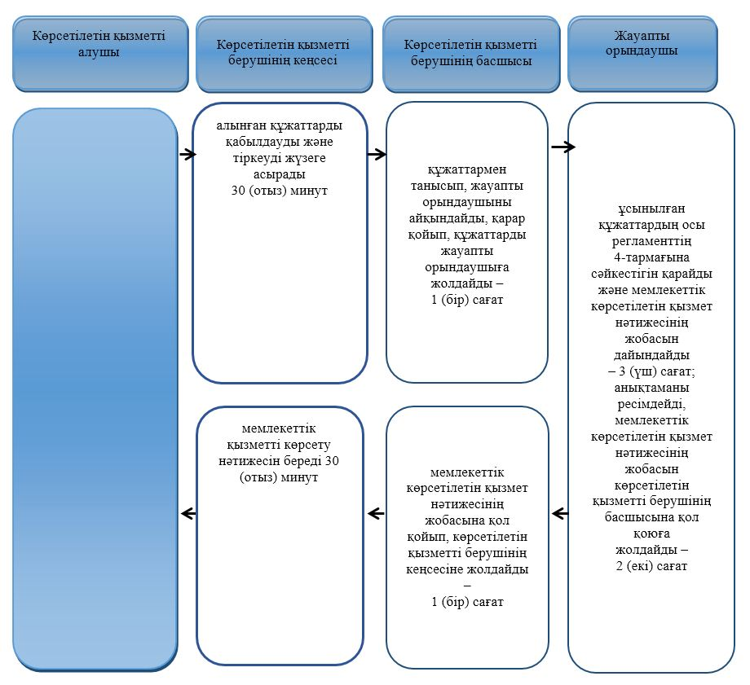

      б) портал арқылы

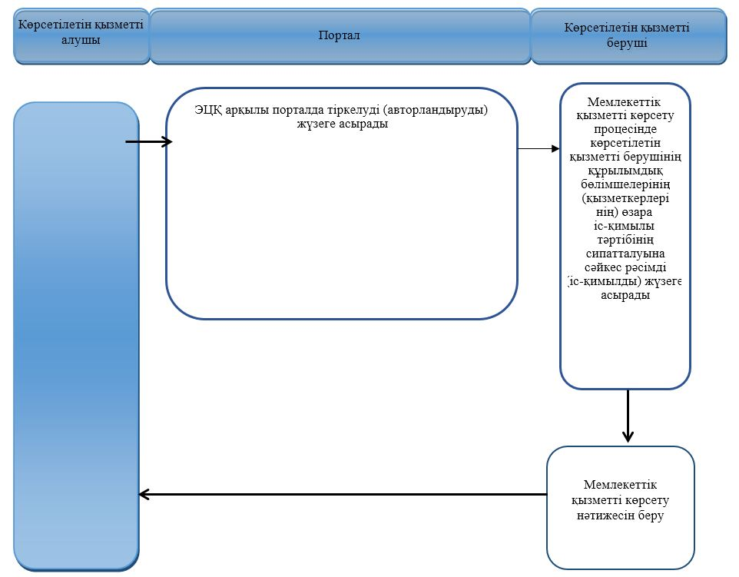

      Шартты белгілер

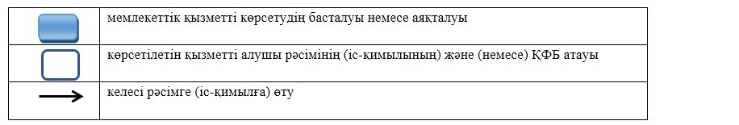

|  |  |
| --- | --- |
|  | Солтүстік Қазақстан облысы әкімдігінің 2019 жылғы "29" шілдесі № 207 қаулысымен бекітілді |

**"Ветеринария саласындағы қызметпен айналысуға лицензия беру" мемлекеттік көрсетілетін қызмет регламенті**

**1. Жалпы ережелер**

      1. "Ветеринария саласындағы қызметпен айналысуға лицензия беру" мемлекеттік көрсетілетін қызмет регламенті (бұдан әрі – регламент) "Ветеринария саласындағы мемлекеттік көрсетілетін қызметтер стандарттарын бекіту туралы" Қазақстан Республикасы Ауыл шаруашылығы министрінің 2015 жылғы 06 мамырдағы № 7-1/418 бұйрығымен (Нормативтік құқықтық актілерді мемлекеттік тіркеу тізілімінде № 11959 болып тіркелді) бекітілген "Ветеринария саласындағы қызметпен айналысуға лицензия беру" мемлекеттік көрсетілетін қызмет стандартына (бұдан әрі – стандарт) сәйкес әзірленді.

      "Ветеринария саласындағы қызметпен айналысуға лицензия беру" мемлекеттік көрсетілетін қызметін (бұдан әрі – мемлекеттік көрсетілетін қызмет) мемлекеттік көрсетілетін қызмет стандартының 3-тармағы 2) тармақшасына сәйкес осы регламентке 1-қосымшаға сәйкес облыстың жергілікті атқарушы органы (бұдан әрі – көрсетілетін қызметті беруші) көрсетеді.

      Өтінішті қабылдау және мемлекеттік қызметті көрсету нәтижесін беру сағат 13:00-ден 14:30-ға дейінгі түскі үзіліспен сағат 9:00-ден 17:30-ға дейін:

      1) көрсетілетін қызметті берушінің кеңсесі;

      2) "электрондық үкіметтің" www.egov.kz, www.elicense.kz веб-порталы (бұдан әрі – портал) арқылы жүзеге асырылады.

      2. Мемлекеттік қызметті көрсету нысаны - электрондық (ішінара автоматтандырылған) немесе қағаз түрінде.

      3. Мемлекеттік қызметті көрсету нәтижесі - ветеринария саласындағы қызметпен айналысуға лицензия және (немесе) лицензияға қосымша беру, лицензияны және (немесе) лицензияға қосымшаны қайта ресімдеу, лицензияның және (немесе) лицензияға қосымшаның телнұсқасын беру не осы мемлекеттік көрсетілетін қызмет регламентінің 9-тармағында көрсетілген жағдайларда және негіздер бойынша мемлекеттік қызметті көрсетуден бас тарту туралы уәжді жауап.

      Мемлекеттік қызмет жеке және заңды тұлғаларға (бұдан әрі - көрсетілетін қызметті алушылар) ақылы негізде көрсетіледі. Мемлекеттік қызметті көрсету кезінде көрсетілетін қызметті алушы орналасқан жері бойынша бюджетке "Салық және бюджетке төленетін басқа да міндетті төлемдер туралы" Қазақстан Республикасының Кодексіне (Салық кодексі) сәйкес ветеринария саласындағы қызметпен айналысу құқығы үшін лицензиялық алым төлейді, ол:

      1) лицензия беру үшін 6 (алты) айлық есептік көрсеткішті;

      2) лицензияны қайта ресімдеу үшін лицензия беру кезіндегі мөлшерлеменің 10 (он)%-ын;

      3) лицензияның телнұсқасын беру үшін лицензия беру кезіндегі мөлшерлеменің 100 (жүз) %-ын құрайды.

      Лицензиялық алымды төлеу екінші деңгейдегі банктер және банк операцияларының жекелеген түрлерін жүзеге асыратын ұйымдар арқылы қолма-қол және қолма-қол ақшасыз нысанда жүзеге асырылады.

      Портал арқылы мемлекеттік көрсетілетін қызметті алуға арналған электрондық сұраным берген жағдайда, төлем "электрондық үкіметтің" төлем шлюзі (бұдан әрі - ЭҮТШ) немесе екінші деңгейдегі банктер және банк операцияларының жекелеген түрлерін жүзеге асыратын ұйымдар арқылы жүзеге асырылуы мүмкін.

      Мемлекеттік қызметті көрсету нәтижесін беру нысаны: электрондық.

      Көрсетілетін қызметті алушы көрсетілетін қызметті берушіге жүгінген жағдайда, мемлекеттік қызметті көрсету нәтижесі электрондық нысанда ресімделеді, басып шығарылады, көрсетілетін қызметті беруші басшысының қолы қойылады және мөрмен расталады.

      Көрсетілетін қызметті алушы портал арқылы жүгінген кезде мемлекеттік көрсетілетін қызмет нәтижесі көрсетілетін қызметті алушының "жеке кабинетіне" көрсетілетін қызметті берушінің уәкілетті адамының электрондық цифрлық қолтаңбасымен (бұдан әрі - ЭЦҚ) куәландырылған электрондық құжат нысанында жолданады.

**2. Мемлекеттік қызметті көрсету процесінде көрсетілетін қызметті берушінің құрылымдық бөлімшелерінің (қызметкерлерінің) іс-қимылдары тәртібін сипаттау**

      4. Көрсетілетін қызметті алушы (не оның өкілі) жүгінген кезде мемлекеттік қызметті көрсету бойынша рәсімді (іс-қимылды) бастау үшін мыналар негіз болып табылады:

      лицензия алу үшін көрсетілетін қызметті берушіге:

      стандартқа 1-қосымшаға сәйкес белгіленген нысан бойынша жеке тұлғаның лицензияны және (немесе) лицензияға қосымшаны алуға арналған өтiнiші;

      стандартқа 2-қосымшаға сәйкес белгіленген нысан бойынша заңды тұлғаның лицензияны және (немесе) лицензияға қосымшаны алуға арналған өтiнiші;

      заңды тұлға үшін - заңды тұлғаны тіркеу (қайта тіркеу) туралы анықтама (сәйкестендіру үшін);

      жеке басын куәландыратын құжат немесе өкілдің өкілеттілігін растайтын құжат (сәйкестендіру үшін);

      дара кәсіпкер ретінде көрсетілетін қызметті алушы қызметінің басталғаны туралы хабарлама;

      ветеринария саласындағы қызметпен айналысу құқығына лицензиялық алымның бюджетке төленгенін растайтын құжат;

      меншік құқығында тиісті үй-жайлардың бар екенін немесе жалдау шарты құқығында тиісті үй-жайлардың бар екенін растайтын құқық белгілейтін құжаттың көшірмесі;

      стандартқа 3-қосымшаға сәйкес құжат нысанындағы ветеринариялық мақсаттағы препараттарды өндіру бойынша ветеринария саласындағы қызметті жүзеге асыруға арналған мәліметтер нысаны;

      стандартқа 4-қосымшаға сәйкес құжат нысанындағы жануарлардан алынатын өнімдер мен шикізаттың ветеринариялық-санитариялық сараптамасы бойынша ветеринария саласындағы қызметті жүзеге асыруға арналған мәліметтер нысаны;

      порталға:

      көрсетілетін қызметті алушының ЭЦҚ-сымен куәландырылған, стандартқа 1-қосымшаға сәйкес электрондық құжат нысанындағы жеке тұлғаның лицензияны және (немесе) лицензияға қосымшаны алуға арналған өтiнiші;

      көрсетілетін қызметті алушының ЭЦҚ-сымен куәландырылған, стандартқа 2-қосымшаға сәйкес электрондық құжат нысанындағы заңды тұлғаның лицензияны және (немесе) лицензияға қосымшаны алуға арналған өтiнiші;

      ЭҮТШ арқылы төлеу жағдайларын қоспағанда, ветеринария саласындағы қызметпен айналысу құқығы үшін лицензиялық алымның бюджетке төленгенін растайтын құжаттың электрондық көшірмесі;

      меншік құқығында тиісті үй-жайлардың бар екенін немесе жалдау шарты құқығында тиісті үй-жайлардың бар екенін растайтын құқық белгілейтін құжаттың электрондық көшірмесі;

      стандартқа 3-қосымшаға сәйкес ветеринариялық мақсаттағы препараттарды өндіру бойынша ветеринария саласындағы қызметті жүзеге асыруға арналған мәліметтер нысаны;

      стандартқа 4-қосымшаға сәйкес жануарлардан алынатын өнімдер мен шикізаттың ветеринариялық-санитариялық сараптамасы бойынша ветеринария саласындағы қызметті жүзеге асыруға арналған мәліметтер нысаны;

      2) лицензиясы бар қызмет түрі шеңберінде лицензияға қосымша алу үшін:

      көрсетілетін қызметті берушіге:

      стандартқа 1-қосымшаға сәйкес белгіленген нысан бойынша жеке тұлғаның лицензияны және (немесе) лицензияға қосымшаны алуға арналған өтiнiші;

      стандартқа 2-қосымшаға сәйкес белгіленген нысан бойынша заңды тұлғаның лицензияны және (немесе) лицензияға қосымшаны алуға арналған өтiнiші;

      заңды тұлға үшін - заңды тұлғаны тіркеу (қайта тіркеу) туралы анықтама (сәйкестендіру үшін);

      жеке басын куәландыратын құжат немесе өкілдің өкілеттілігін растайтын құжат (сәйкестендіру үшін);

      дара кәсіпкер ретінде көрсетілетін қызметті алушы қызметінің басталғаны туралы хабарлама (сәйкестендіру үшін);

      жалдау шарты құқығында тиісті үй-жайларының бар екендігін растайтын құқық белгілеуші құжаттың көшірмесі;

      стандартқа 3-қосымшаға сәйкес ветеринариялық мақсаттағы препараттарды өндіру бойынша ветеринария саласындағы қызметті жүзеге асыруға арналған мәліметтер нысаны;

      стандартқа 4-қосымшаға сәйкес жануарлардан алынатын өнімдер мен шикізаттың ветеринариялық-санитариялық сараптамасы бойынша ветеринария саласындағы қызметті жүзеге асыруға арналған мәліметтер нысаны;

      порталға:

      көрсетілетін қызметті алушының ЭЦҚ-сымен куәландырылған, стандартқа 1-қосымшаға сәйкес электрондық құжат нысанындағы жеке тұлғаның лицензияны және (немесе) лицензияға қосымшаны алуға арналған өтiнiші;

      көрсетілетін қызметті алушының ЭЦҚ-сымен куәландырылған, стандартқа 1-қосымшаға сәйкес электрондық құжат нысанындағы заңды тұлғаның лицензияны және (немесе) лицензияға қосымшаны алуға арналған өтiнiші;

      жалдау шарты құқығында тиісті үй-жайларының бар екендігін растайтын құқық белгілеуші құжаттың электрондық көшірмесі;

      стандартқа 3-қосымшаға сәйкес ветеринариялық мақсаттағы препараттарды өндіру бойынша ветеринария саласындағы қызметті жүзеге асыруға арналған мәліметтер нысаны;

      стандартқа 4-қосымшаға сәйкес жануарлардан алынатын өнімдер мен шикізаттың ветеринариялық-санитариялық сараптамасы бойынша ветеринария саласындағы қызметті жүзеге асыруға арналған мәліметтер нысаны;

      3) лицензияны қайта ресімдеу үшін:

      көрсетілетін қызметті берушіге:

      стандартқа 5-қосымшаға сәйкес белгіленген нысан бойынша жеке тұлғаның лицензияны және (немесе) лицензияға қосымшаны қайта ресімдеуге арналған өтiнiші;

      стандартқа 6-қосымшаға сәйкес белгіленген нысан бойынша заңды тұлғаның лицензияны және (немесе) лицензияға қосымшаны қайта ресімдеуге арналған өтiнiші;

      заңды тұлға үшін - заңды тұлғаны мемлекеттік тіркеу (қайта тіркеу) туралы анықтама (сәйкестендіру үшін);

      жеке басын куәландыратын құжат немесе өкілдің өкілеттілігін растайтын құжат (сәйкестендіру үшін);

      дара кәсіпкер ретінде көрсетілетін қызметті алушы қызметінің басталғаны туралы хабарлама (сәйкестендіру үшін);

      лицензияны қайта ресімдеу үшін лицензиялық алымның бюджетке төленгенін растайтын құжаттың көшірмесі;

      ақпараттық жүйеде мәліметтер болмаған жағдайда, лицензияны және (немесе) лицензияға қосымшаны қайта ресімдеу үшін негіз болатын өзгерістер туралы ақпарат қамтылған құжаттардың көшірмелері;

      порталға:

      көрсетілетін қызметті алушының ЭЦҚ-сымен куәландырылған, стандартқа 5-қосымшаға сәйкес электрондық құжат нысанындағы жеке тұлғаның лицензияны және (немесе) лицензияға қосымшаны қайта ресімдеуге арналған өтiнiші;

      көрсетілетін қызметті алушының ЭЦҚ-сымен куәландырылған, стандартқа 6-қосымшаға сәйкес электрондық құжат нысанындағы заңды тұлғаның лицензияны және (немесе) лицензияға қосымшаны қайта ресімдеуге арналған өтiнiші;

      ЭҮТШ арқылы төлеу жағдайларын қоспағанда, лицензияны қайта ресімдеу үшін лицензиялық алымның бюджетке төленгенін растайтын құжаттың электрондық көшірмесі;

      ақпараттық жүйеде мәліметтер болмаған жағдайда, лицензияны және (немесе) лицензияға қосымшаны қайта ресімдеу үшін негіз болатын өзгерістер туралы ақпарат қамтылған құжаттардың электрондық көшірмесі;

      4) лицензияны және (немесе) лицензияға қосымшаны жоғалтқан, бүлдірген кезде лицензия туралы мәліметтерді тиісті ақпараттық жүйелерден алу мүмкіндігі болмаған жағдайда ғана лицензияның телнұсқасын алу үшін;

      көрсетілетін қызметті берушіге:

      лицензияның және (немесе) лицензияға қосымшаның жоғалғаны, бүлінгені туралы еркін нысандағы өтініш;

      заңды тұлға үшін - заңды тұлғаны тіркеу (қайта тіркеу) туралы анықтама (сәйкестендіру үшін);

      жеке басын куәландыратын құжат немесе өкілдің өкілеттілігін растайтын құжат (сәйкестендіру үшін);

      дара кәсіпкер ретінде көрсетілетін қызметті алушы қызметінің басталғаны туралы хабарлама (сәйкестендіру үшін);

      лицензияның телңұсқасын беру үшін лицензиялық алымның бюджетке төленгенін растайтын құжат;

      порталға:

      көрсетілетін қызметті алушының ЭЦҚ-сымен куәландырылған электрондық құжат нысанындағы сұраным.

      ЭҮТШ арқылы төлеу жағдайларын қоспағанда, лицензияны қайта ресімдеу үшін лицензиялық алымның бюджетке төленгенін растайтын құжаттың электрондық көшірмесі.

      Жеке басын куәландыратын құжат туралы, заңды тұлғаны мемлекеттік тіркеу (қайта тіркеу) туралы, дара кәсіпкерді тіркеу туралы, меншік құқығында тиісті үй-жайларының бар екендігі туралы, ветеринариялық-санитариялық қорытынды туралы, лицензия туралы мәліметтерді көрсетілетін қызметті беруші "электрондық үкімет" шлюзі арқылы мемлекеттік ақпараттық жүйелерден алады.

      Көрсетілетін қызметті алушылардан ақпараттық жүйелерден алуға болатын құжаттарды талап етуге жол берілмейді.

      Көрсетілетін қызметті алушы барлық қажетті құжаттарды көрсетілетін қызметті берушіге тапсырған кезде - қағаз тасығыштағы өтініштің қабылданғанын көшірмесінде құжаттар топтамасын қабылдау күні, уақыты, құжатты қабылдаған жауапты адамның аты, әкесінің аты (бар болса), тегі көрсетіле отырып, көрсетілетін қызметті берушінің кеңсесінде тіркелгені туралы белгі қойылғаны растайды.

      Көрсетілетін қызметті алушы барлық қажетті құжаттарды портал арқылы тапсырған кезде - көрсетілетін қызметті алушының "жеке кабинетінде" мемлекеттік қызметті көрсетуге арналған сұранымның қабылданғаны туралы мәртебе көрінеді.

      5. Мемлекеттік қызметті көрсету процесінің құрамына кіретін әрбір рәсімнің (іс-қимылдың) мазмұны, оны орындау ұзақтығы:

      1) лицензия және (немесе) лицензияға қосымша берген кезде – 15 (он бес) жұмыс күнінен кешіктірмей:

      көрсетілетін қызметті беруші кеңсесінің қызметкері қажетті құжаттарды қабылдауды және оларды тіркеуді жүзеге асырады - 30 (отыз) минут;

      көрсетілетін қызметті берушінің басшысы кіріс құжаттаманы қарайды, жауапты орындаушыны айқындап, қарар қояды, көрсетілетін қызметті беруші ұсынылған құжаттардың толықтығын осы регламенттің 5-тармағына сәйкес тексереді – 2 (екі) жұмыс күні;

      көрсетілетін қызметті берушінің жауапты орындаушысы мемлекеттік қызметті көрсету нәтижесін ресімдейді және басшыға қол қоюға береді – 10 (он) жұмыс күні;

      көрсетілетін қызметті берушінің басшысы мемлекеттік қызметті көрсету нәтижесіне қол қояды – 1 (бір) жұмыс күні;

      жауапты орындаушы мемлекеттік қызметті көрсету нәтижесін журналда тіркейді және көрсетілетін қызметті алушыға береді – 30 (отыз) минут;

      2) лицензияны және (немесе) лицензияға қосымшаны қайта ресімдеген кезде:

      көрсетілетін қызметті беруші кеңсесінің қызметкері қажетті құжаттарды қабылдауды және оларды тіркеуді жүзеге асырады – 30 (отыз) минут;

      көрсетілетін қызметті берушінің басшысы кіріс құжаттаманы қарайды, жауапты орындаушыны айқындап, қарар қояды, көрсетілетін қызметті берушінің жауапты орындаушысы ұсынылған құжаттардың осы регламенттің 5-тармағына сәйкес толықтығын тексереді – 2 (екі) жұмыс күні;

      жауапты орындаушы мемлекеттік қызметті көрсету нәтижесін дайындап, басшыға қол қоюға береді және жауапты орындаушыға жолдайды – 1 (бір) жұмыс күні;

      жауапты орындаушы мемлекеттік қызметті көрсету нәтижесін тіркейді және көрсетілетін қызметті алушыға береді – 30 (отыз) минут;

      3) лицензияның және (немесе) лицензияға қосымшаның телнұсқасын берген кезде:

      көрсетілетін қызметті беруші кеңсесінің қызметкері қажетті құжаттарды қабылдауды және оларды тіркеуді жүзеге асырады – 30 (отыз) минут;

      көрсетілетін қызметті берушінің басшысы кіріс құжаттаманы қарайды, жауапты орындаушыны айқындап, қарар қояды, көрсетілетін қызметті берушінің жауапты орындаушысы ұсынылған құжаттардың осы регламенттің 5-тармағына сәйкес толықтығын тексереді, мемлекеттік қызметті көрсету нәтижесін ресімдеп, басшыға қол қоюға береді, мемлекеттік қызметті көрсету нәтижесіне қол қойып, жауапты орындаушыға жолдайды – 2 (екі) жұмыс күні;

      жауапты орындаушы мемлекеттік қызметті көрсету нәтижесін көрсетілетін қызметті алушыға береді – 30 (отыз) минут.

      6. Келесі рәсімді (іс-қимылды) орындауды бастау үшін негіз болатын мемлекеттік қызметті көрсету бойынша рәсімнің (іс-қимылдың) нәтижесі:

      1) құжаттарды қабылдау және оларды тіркеу;

      2) көрсетілетін қызметті беруші басшысының кіріс құжаттаманы қарауы, жауапты орындаушыны айқындап, қарар қоюы;

      3) көрсетілетін қызметті берушінің жауапты орындаушысының ұсынылған құжаттардың толықтығын тексеруі және мемлекеттік қызметті көрсету нәтижесінің жобасын басшыға қол қою үшін басшыға беруі;

      4) көрсетілетін қызметті беруші басшысының мемлекеттік қызметті көрсету нәтижесіне қол қойып, көрсетілетін қызметті алушыға беру үшін жауапты орындаушыға жолдауы;

      5) көрсетілетін қызметті алушыға мемлекеттік қызметті көрсету нәтижесін беруі.

**3. Мемлекеттік қызметті көрсету процесінде көрсетілетін қызметті берушінің құрылымдық бөлімшелерінің (қызметкерлерінің) өзара іс-қимылы тәртібін сипаттау**

      7. Мемлекеттік қызметті көрсету процесіне қатысатын көрсетілетін қызметті берушінің құрылымдық бөлімшелерінің (қызметкерлерінің) тізбесі:

      1) көрсетілетін қызметті беруші кеңсесінің қызметкері;

      2) көрсетілетін қызметті берушінің басшысы;

      3) көрсетілетін қызметті берушінің жауапты орындаушысы.

      8. Әрбір рәсімнің (іс-қимылдың) ұзақтығын көрсете отырып, құрылымдық бөлімшелер (қызметкерлер) арасындағы рәсімдердің (іс-қимылдардың) реттілігін сипаттау:

      1) лицензия және (немесе) лицензияға қосымша берген кезде – 15 (он бес) жұмыс күнінен кешіктірмей:

      көрсетілетін қызметті беруші кеңсесінің қызметкері қажетті құжаттарды қабылдауды және оларды тіркеуді жүзеге асырады – 30 (отыз) минут;

      көрсетілетін қызметті берушінің басшысы кіріс құжаттаманы қарайды, жауапты орындаушыны айқындап, қарар қояды, көрсетілетін қызметті беруші ұсынылған құжаттардың толықтығын осы регламенттің 5-тармағына сәйкес тексереді – 2 (екі) жұмыс күні;

      көрсетілетін қызметті берушінің жауапты орындаушысы мемлекеттік қызметті көрсету нәтижесін ресімдейді – 10 (он) жұмыс күні;

      көрсетілетін қызметті берушінің басшысы мемлекеттік қызметті көрсету нәтижесіне қол қояды – 1 (бір) жұмыс күні;

      жауапты орындаушы мемлекеттік қызметті көрсету нәтижесін журналда тіркейді және көрсетілетін қызметті алушыға береді – 30 (отыз) минут;

      2) лицензияны және (немесе) лицензияға қосымшаны қайта ресімдеген кезде – 3 (үш) жұмыс күні:

      көрсетілетін қызметті беруші кеңсесінің қызметкері қажетті құжаттарды қабылдауды және оларды тіркеуді жүзеге асырады – 30 (отыз) минут;

      көрсетілетін қызметті берушінің басшысы кіріс құжаттаманы қарайды, жауапты орындаушыны айқындап, қарар қояды, көрсетілетін қызметті берушінің жауапты орындаушысы ұсынылған құжаттардың осы регламенттің 5-тармағына сәйкес толықтығын тексереді – 2 (екі) жұмыс күні;

      жауапты орындаушы мемлекеттік қызметті көрсету нәтижесін қайта ресімдейді және жауапты орындаушыға жолдайды – 1 (бір) жұмыс күні;

      жауапты орындаушы мемлекеттік көрсетілетін қызмет нәтижесін тіркейді және көрсетілетін қызметті алушыға береді – 30 (отыз) минут;

      3) лицензияның және (немесе) лицензияға қосымшаның телнұсқасын берген кезде – 2 (екі) жұмыс күні:

      көрсетілетін қызметті беруші кеңсесінің қызметкері қажетті құжаттарды қабылдауды және оларды тіркеуді жүзеге асырады – 30 (отыз) минут;

      көрсетілетін қызметті берушінің басшысы кіріс құжаттаманы қарайды, жауапты орындаушыны айқындап, қарар қояды, көрсетілетін қызметті берушінің жауапты орындаушысы ұсынылған құжаттардың осы регламенттің 5-тармағына сәйкес толықтығын тексереді, мемлекеттік қызметті көрсету нәтижесін ресімдеп, басшыға қол қоюға береді, көрсетілетін қызметті берушінің басшысы мемлекеттік қызметті көрсету нәтижесіне қол қойып, жауапты орындаушыға жолдайды – 2 (екі) жұмыс күні;

      жауапты орындаушы мемлекеттік қызметті көрсету нәтижесін көрсетілетін қызметті алушыға береді– 30 (отыз) минут.

      9. Мемлекеттiк қызметті көрсетуден бас тартуға мыналар негіз болып табылады:

      1) Қазақстан Республикасының заңдарында жеке немесе заңды тұлғалардың осы санаты үшін қызмет түрімен айналысуға тыйым салынуы;

      2) лицензиялық алымның енгізілмеуі;

      3) көрсетілетін қызметті алушының біліктілік талаптарына сәйкес келмеуі;

      4) көрсетілетін қызметті берушінің тиісті келісуші мемлекеттік органнан көрсетілетін қызметті алушының лицензиялау кезінде қойылатын талаптарға сәйкес келмейтіндігі туралы жауап алуы;

      5) көрсетілетін қызметті алушыға қатысты лицензиялауға жататын қызметті немесе қызметтің жекелеген түрлерін тоқтата тұру немесе оларға тыйым салу туралы заңды күшіне енген сот шешімінің (үкімінің) болуы;

      6) сот орындаушысының ұсынысы негізінде соттың борышкер көрсетілетін қызметті алушыға лицензия беруге уақытша тыйым салуы.

**4. Мемлекеттік қызметті көрсету процесінде "Азаматтарға арналған үкімет" мемлекеттік корпорациясы" коммерциялық емес акционерлік қоғамымен және (немесе) өзге де көрсетілетін қызметті берушілермен өзара іс-қимыл тәртібін, сондай-ақ ақпараттық жүйелерді пайдалану тәртібін сипаттау**

      10. Портал арқылы мемлекеттік қызметті көрсету кезінде көрсетілетін қызметті алушы мен көрсетілетін қызметті берушінің жүгіну тәртібін және рәсімдерінің (іс-қимылдарының) реттілігін сипаттау:

      1) көрсетілетін қызметті алушы жеке сәйкестендіру нөмірі, ЭЦҚ арқылы порталда тiркелуді (авторландыруды) жүзеге асырады;

      2) көрсетілетін қызметті алушының электрондық мемлекеттік көрсетілетін қызметті таңдауы, электрондық сұраным жолдарын толтырып, осы регламенттің 5-тармағына көзделген құжаттар топтамасын тіркеуі;

      3) көрсетілетін қызметті алушының ЭЦҚ-сы арқылы электрондық мемлекеттік қызметті көрсетуге арналған электрондық сұранымды куәландыру;

      4) порталда көрсетілетін қызметті алушының ЭЦҚ-сы арқылы сұранымды куәландыру (қол қою);

      5) көрсетілетін қызметті алушының "жеке кабинеттегі" мемлекеттік көрсетілетін қызметті алу тарихынан электрондық сұраным мәртебесі және мемлекеттік қызметті көрсету мерзімі туралы хабарламаны алуы.

      11. Мемлекеттік көрсетілетін қызмет "Азаматтарға арналған үкімет" мемлекеттік корпорациясы" коммерциялық емес акционерлік қоғамының филиалы арқылы көрсетілмейді.

      12. Мемлекеттiк қызметті көрсету процесiнде құрылымдық бөлiмшелер (қызметкерлер) рәсімдерінің (іс-қимылдарының), өзара iс-қимылдарының реттілігін және мемлекеттік қызметті көрсету процесінде ақпараттық жүйелерді пайдалану тәртібін толық сипаттау осы регламентке 2-қосымшаға сәйкес мемлекеттік қызметті көрсетудің бизнес-процесстерінің анықтамалығында көрсетіледі.

**5. Мемлекеттік қызметті көрсету ерекшеліктері ескеріле отырып қойылатын өзге талаптар**

      13. Мемлекеттік қызметті көрсету орындарының мекенжайлары Ауыл шаруашылығы министрлігінің www.moa.gov.kz интернет-ресурсындағы "Мемлекеттік көрсетілетін қызметтер" бөлімінде орналастырылған.

      14. Көрсетілетін қызметті алушының мемлекеттік қызметті көрсету мәртебесі туралы ақпаратты мемлекеттік қызметтер көрсету мәселелері жөніндегі бірыңғай байланыс орталығы арқылы алуға мүмкіндігі бар.

      15. Мемлекеттік қызмет көрсету мәселелері жөніндегі анықтама қызметтерінің байланыс телефондары Ауыл шаруашылығы министрлігінің www.moa.gov.kz интернет-ресурсындағы "Мемлекеттік көрсетілетін қызметтер" бөлімінде орналастырылған. Мемлекеттік қызметтер көрсету мәселелері жөніндегі бірыңғай байланыс орталығы: 1414, 8-800-080-7777.

|  |  |
| --- | --- |
|  | "Ветеринария саласындағы қызметпен айналысуға лицензия беру" мемлекеттік көрсетілетін қызметь регламентіне 1-қосымша |

**Көрсетілетін қызметті берушінің мекенжайлары**

|  |  |  |
| --- | --- | --- |
| Уәкілетті органның атауы | Орналасқан жері | Жұмыс кестесі |
| "Солтүстік Қазақстан облысы әкімдігінің ветеринария басқармасы" коммуналдық мемлекеттік мекемесі | Солтүстік Қазақстан облысы, Петропавл қаласы, Жамбыл көшесі, 302 | Қазақстан Республикасының еңбек заңнамасына және "Қазақстан Республикасындағы мерекелер туралы" 2001 жылғы 13 желтоқсандағы Қазақстан Республикасы Заңының 5-бабына сәйкес демалыс және мереке күндерінен басқа, күн сайын дүйсенбіден бастап жұманы қоса алғанда, сағат 13.00-ден 14.30-ға дейінгі түскі үзіліспен, сағат 9.00 ден 18.30-ға дейін |

|  |  |
| --- | --- |
|  | "Ветеринария саласындағы қызметпен айналысуға лицензия беру" мемлекеттік көрсетілетін қызмет регламентіне 2-қосымша |

**"Ветеринария саласындағы қызметпен айналысуға лицензия беру" мемлекеттік қызметін көрсетудің бизнес-процестерінің анықтамалығы**

      а) көрсетілетін қызметті берушінің кеңсесі арқылы лицензия және (немесе) лицензияға қосымша беру кезінде:

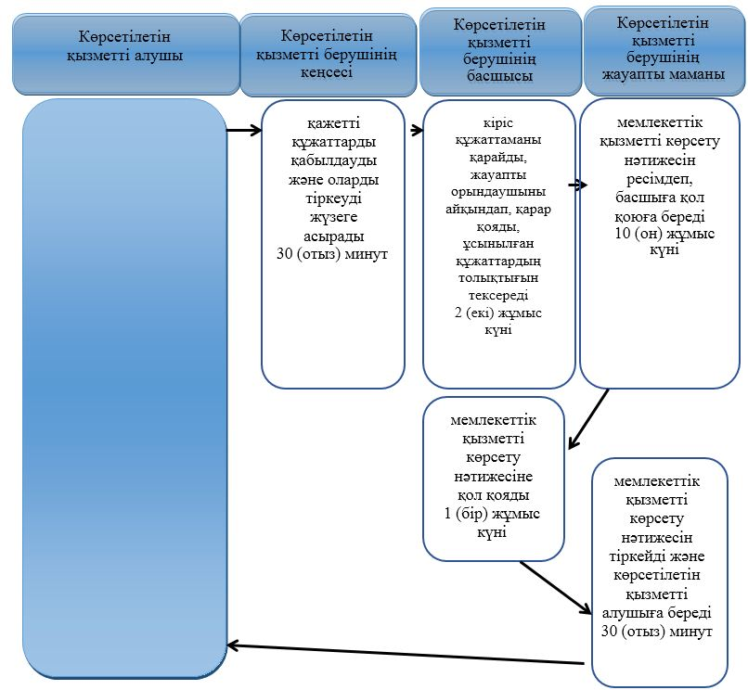

      портал арқылы:

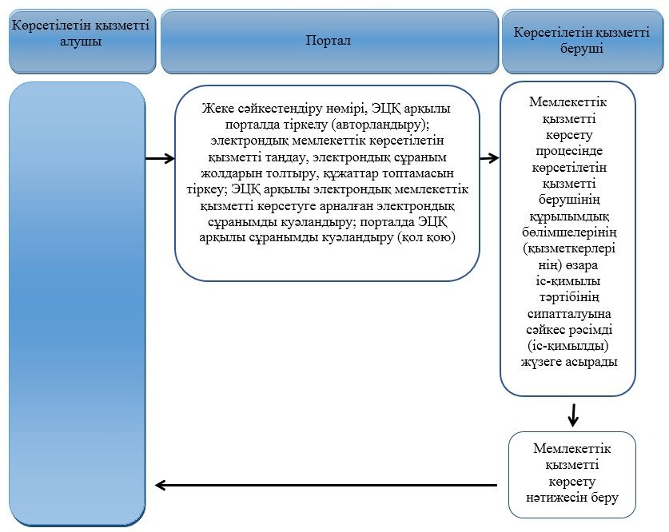

      б) көрсетілетін қызметті берушінің кеңсесі арқылы лицензияны және (немесе) лицензияға қосымшаны қайта ресімдеу кезінде:

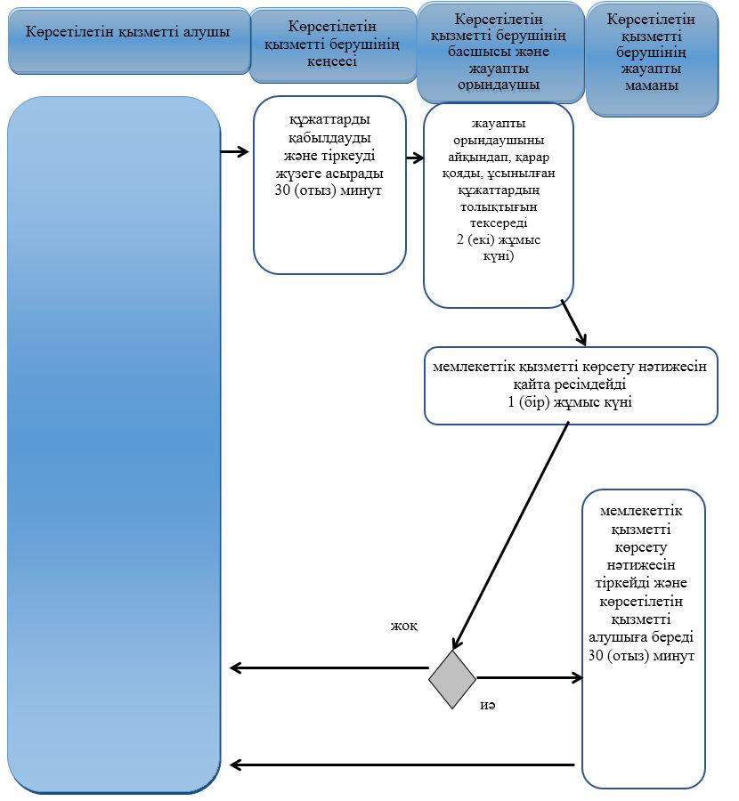

      портал арқылы:

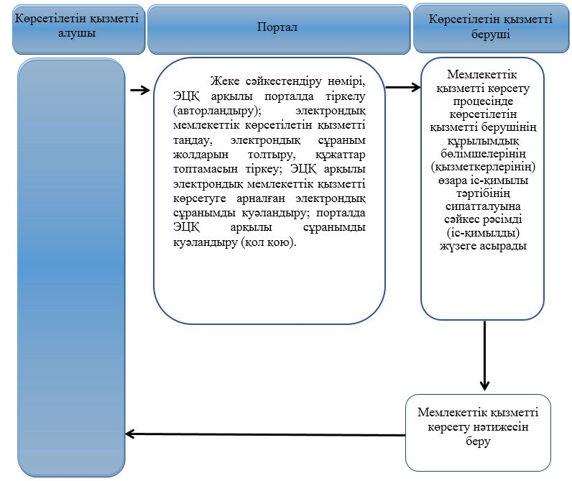

      в) көрсетілетін қызметті берушінің кеңсесі арқылы лицензияның және (немесе) лицензияға қосымшаның телнұсқасын беру кезінде:

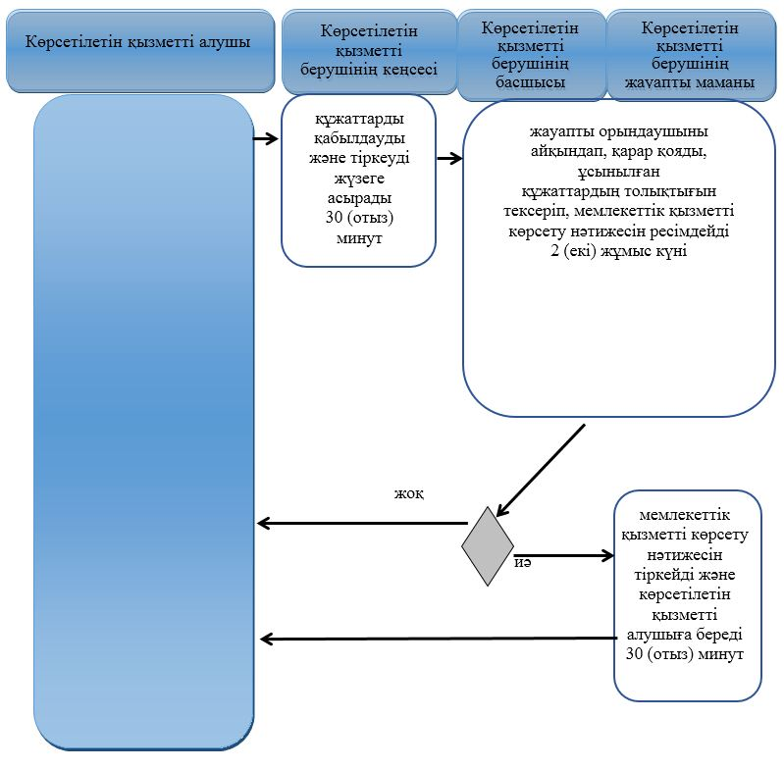

      портал арқылы:

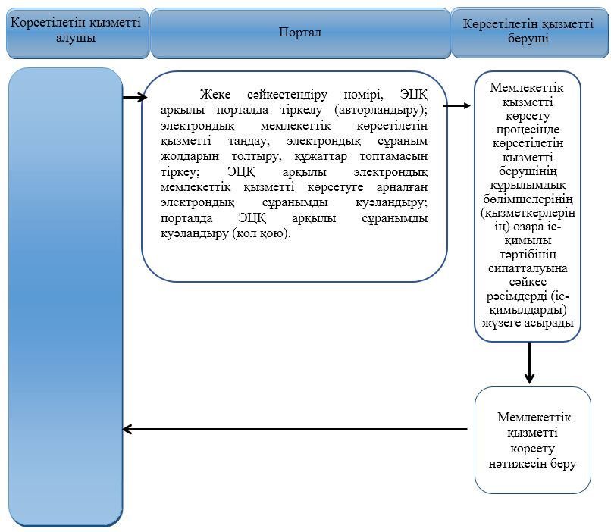

      Шартты белгілер

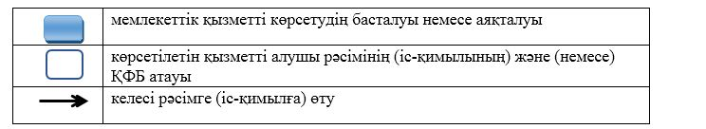

|  |  |
| --- | --- |
|  | Солтүстік Қазақстан облысы әкімдігінің 2019 жылғы "29" шілдесі № 207 қаулысымен бекітілді |

**"Ауыл шаруашылығы жануарларын ветеринариялық паспорт бере отырып бірдейлендіруді жүргізу" мемлекеттік көрсетілетін қызмет регламенті**

**1. Жалпы ережелер**

      1. "Ауыл шаруашылығы жануарларын ветеринариялық паспорт бере отырып бірдейлендіруді жүргізу" мемлекеттік көрсетілетін қызмет регламенті (бұдан әрі – регламент) "Ветеринария саласындағы мемлекеттік көрсетілетін қызметтер стандарттарын бекіту туралы" Қазақстан Республикасы Ауыл шаруашылығы министрінің 2015 жылғы 06 мамырдағы № 7-1/418 бұйрығымен (Нормативтік құқықтық актілерді мемлекеттік тіркеу тізілімінде № 11959 болып тіркелді) бекітілген "Ауыл шаруашылығы жануарларын ветеринариялық паспорт бере отырып бірдейлендіруді жүргізу" мемлекеттік көрсетілетін қызмет стандартына (бұдан әрі - стандарт) сәйкес әзірленді.

      "Ауыл шаруашылығы жануарларын ветеринариялық паспорт бере отырып бірдейлендіруді жүргізу" мемлекеттік көрсетілетін қызметін (бұдан әрі – мемлекеттік көрсетілетін қызмет) осы регламентке 1-қосымшаға сәйкес аудандардың және облыстық маңызы бар қаланың жергілікті атқарушы органдары құрған мемлекеттік ветеринариялық ұйымдар (бұдан әрі - көрсетілетін қызметті беруші) көрсетеді.

      Өтінішті қабылдау және мемлекеттік қызметті көрсету нәтижесін беру сағат 13.00-ден 14.30-ға дейінгі түскі үзіліспен сағат 9.00-ден 17.30-ға дейін көрсетілетін қызметті берушінің кеңсесі арқылы жүзеге асырылады.

      Порталдың жұмыс кестесі – жөндеу жұмыстарын жүргізуге байланысты техникалық үзілістерді қоспағанда, тәулік бойы.

      Ветеринариялық паспорттан үзінді-көшірме алу қажет болған жағдайда өтінішті қабылдау және мемлекеттік қызметті көрсету нәтижесін беру:

      1) көрсетілетін қызметті берушінің кеңсесі;

      2) "электрондық үкіметтің" www.egov.kz, www.elicense.kz веб-порталы (бұдан әрі - портал) арқылы жүзеге асырылады.

      Мемлекеттік қызмет алдын ала жазылусыз және жеделдетілген қызмет көрсетусіз кезек тәртібімен көрсетіледі.

      Мемлекеттік қызмет жеке және заңды тұлғаларға (бұдан әрі - көрсетілетін қызметті алушылар) тегін көрсетіледі. "Ветеринария туралы" 2002 жылғы 10 шілдедегі Қазақстан Республикасы Заңының 35-бабы 2-тармағының 6) тармақшасына сәйкес чиптердің құнын қайтару ақылы негізде жүзеге асырылады. Көрсетілетін қызметті алушы екінші деңгейдегі банктер немесе банк операцияларының жекелеген түрлерін жүзеге асыратын ұйымдар арқылы көрсетілетін қызметті берушінің интернет-ресурсында және/немесе осы мемлекеттік көрсетілетін қызмет стандартының 16-тармағында көрсетілген мекенжай бойынша мемлекеттік қызметті көрсету орындарында орналастырылған чиптің құнын төлейді.

      2. Мемлекеттік қызметті көрсету нысаны - электрондық (ішінара автоматтандырылған) немесе қағаз түрінде.

      3. Мемлекеттік қызметті көрсету нәтижесі - ауыл шаруашылығы жануарын бірдейлендіру тәсілдерінің бірімен жануарларға ветеринариялық паспорт бере отырып, жеке нөмір беру, телнұсқа беру, ветеринариялық паспорттан үзінді-көшірме беру не осы мемлекеттік көрсетілетін қызмет регламентінің 5-тармағында көзделген негіздер бойынша мемлекеттік қызметті көрсетуден бас тарту туралы уәжді жауап.

      Мемлекеттік қызметті көрсету нәтижесін беру нысаны: электрондық/қағаз түрінде.

**2. Мемлекеттік қызметті көрсету процесінде көрсетілетін қызметті берушінің құрылымдық бөлімшелерінің (қызметкерлерінің) іс-қимылдары тәртібін сипаттау**

      4. Көрсетілетін қызметті алушы (не оның сенімхат бойынша өкілі) көрсетілетін қызметті берушіге жүгінген кезде мемлекеттік қызметті көрсету бойынша рәсімді (іс-қимылды) бастау үшін мыналар негіз болып табылады:

      ауыл шаруашылығы жануарларын ветеринариялық паспорт бере отырып, бастапқы бірдейлендіру үшін:

      1) стандартқа 1-қосымшаға сәйкес нысан бойынша өтініш;

      2) жеке басын куәландыратын құжат және өкілдің өкілеттілігін растайтын құжат (сәйкестендіру үшін);

      3) чиптер үшін ақы төленгенін растайтын кұжат (чиптеу кезінде);

      ауыл шаруашылығы жануарларын бірдейлендіруді жүргізуге арналған сырға (сырғалар) жоғалған немесе бүлінген кезде телнұсқасын алу үшін:

      1) стандартқа 1-қосымшаға сәйкес нысан бойынша өтініш;

      2) жеке басын куәландыратын құжат және өкілдің өкілеттілігін растайтын құжат (сәйкестендіру үшін);

      жоғалған немесе ескірген кезде ветеринариялық паспорттың телнұсқасын алу үшін:

      1) ветеринариялық паспорттың телнұсқасын алу үшін стандартқа 2-қосымшаға сәйкес нысан бойынша (ветеринариялық паспорттың жоғалғанын, бүлінгенін растайтын құжаттардың қосымшасымен қоса) өтініш;

      2) жеке басын куәландыратын құжат және өкілдің өкілеттілігін растайтын құжат (сәйкестендіру үшін);

      ветеринариялық паспорттан үзінді-көшірме алу үшін:

      1) стандартқа 3-қосымшаға сәйкес нысан бойынша ветеринариялық паспорттан үзінді-көшірме алуға арналған өтініш;

      2) жеке басын куәландыратын құжат және өкілдің өкілеттілігін растайтын құжат (сәйкестендіру үшін).

      Көрсетілетін қызметті алушы барлық қажетті құжаттарды көрсетілетін қызметті берушіге тапсырған кезде - қағаз тасығыштағы өтініштің қабылданғанын көшірмесінде құжаттар топтамасын қабылдау күні, уақыты, құжаттарды қабылдаған жауапты адамның аты, әкесінің аты (бар болса), тегі көрсетіле отырып, көрсетілетін қызметті берушінің кеңсесінде тіркелгені туралы белгі қойылғаны растайды.

      Көрсетілетін қызметті алушы (не оның сенімхат бойынша өкілі) порталға ветеринариялық паспорттан үзінді-көшірме алу үшін жүгінген кезде мемлекеттік қызметті көрсету бойынша рәсімді (іс-қимылды) бастау үшін мыналар негіз болып табылады:

      көрсетілетін қызметті алушының электрондық цифрлық қолтаңбасымен (бұдан әрі – ЭЦҚ) куәландырылған, мемлекеттік көрсетілетін қызмет стандартына 3-қосымшаға сәйкес нысан бойынша ветеринариялық паспорттан үзінді-көшірме алуға арналған электрондық құжат нысанындағы өтініш.

      Жеке басын куәландыратын құжат, заңды тұлғаны тіркеу (қайта тіркеу) туралы, дара кәсіпкерді тіркеу туралы, ветеринариялық паспорт туралы мәліметтерді көрсетілетін қызметті беруші "электрондық үкімет" шлюзі арқылы мемлекеттік ақпараттық жүйелерден алады.

      Көрсетілетін қызметті алушылардан ақпараттық жүйелерден алуға болатын құжаттарды талап етуге жол берілмейді.

      Көрсетілетін қызметті алушы портал арқылы барлық қажетті құжаттарды тапсырған кезде көрсетілетін қызметті алушының "жеке кабинетінде" мемлекеттік қызметті көрсетуге арналған сұранымның қабылданғаны туралы мәртебе көрсетіледі.

      5. Мемлекеттiк қызметті көрсетуден бас тартуға мыналар негіз болып табылады:

      1) ветеринариялық паспорт бере отырып, жануарға жеке нөмір алу үшін көрсетілетін қызметті алушы ұсынған құжаттардың және (немесе) оларда қамтылған деректердің (мәліметтердің) дұрыс еместігінің анықталуы;

      2) көрсетілетін қызметті алушыға қатысты ветеринариялық паспорт бере отырып, жануарға жеке нөмір алуды талап ететін қызметке немесе жекелеген қызмет түріне тыйым салу туралы заңды күшіне енген сот шешімінің (үкімінің) болуы;

      3) көрсетілетін қызметті алушыға қатысты заңды күшіне енген сот шешімінің болуы, оның негізінде көрсетілетін қызметті алушының ветеринариялық паспорт бере отырып, жануарға жеке нөмір алуға байланысты арнайы құқығынан айрылуы.

      6. Мемлекеттік қызметті көрсету процесінің құрамына кіретін әрбір рәсімнің (іс-қимылдың) мазмұны:

      - көрсетілетін қызметті беруші кеңсесінің қызметкері құжаттар топтамасын қабылдайды, тіркейді және көрсетілетін қызметті берушінің басшысына тапсырады - 30 (отыз) минут;

      - көрсетілетін қызметті берушінің басшысы кіріс құжаттаманы қарайды, жауапты орындаушыны айқындап, қарар қояды, құжаттарды жауапты орындаушыға жолдайды – 30 (отыз) минут;

      - көрсетілетін қызметті берушінің жауапты орындаушысы көрсетілетін қызметті алушы ұсынған құжаттарды тексереді, облыстың жергілікті атқарушы органы бекіткен ауыл шаруашылығы жануарларын бірдейлендіруді жүргізу жөніндегі іс-шаралар жоспарында көрсетілген мерзімде жануарларды бірдейлендіруді жүргізеді, жануардың жеке нөмірін ауыл шаруашылығы жануарларын бірдейлендірудің дерекқорына енгізеді, паспортты ресімдеп, көрсетілетін қызметті алушыға береді - 30 (отыз) минут;

      сырға (сырғалар) жоғалған, бүлінген (жеке нөмірді айқындау мүмкін емес) кезде (телнұсқа алу):

      - көрсетілетін қызметті берушінің жауапты орындаушысы көрсетілетін қызметті алушы ұсынған құжаттарды тексереді, мынадай тәсілдердің бірімен (сырғалау, таңба басу, чиптеу) жануарға жеке нөмір береді, жануардың жеке нөмірін ауыл шаруашылығы жануарларын бірдейлендірудің дерекқорына енгізеді, паспортты ресімдейді - сырғалар көрсетілетін қызметті берушіге келіп түскен күннен бастап 2 (екі) жұмыс күні.

      7. Келесі рәсімді (іс-қимылды) орындауды бастау үшін негіз болатын мемлекеттік қызметті көрсету бойынша рәсімнің (іс-қимылдың) нәтижесі:

      - құжаттар топтамасын қабылдау және тіркеу;

      - көрсетілетін қызметті беруші басшысының қарар қоюы және жауапты орындаушыны айқындауы;

      - ветеринариялық паспортты ресімдеп, көрсетілетін қызметті алушыға беру.

      - Сырға (сырғалар) жоғалған, бүлінген (жеке нөмірді айқындау мүмкін емес) кезде (телнұсқа алу):

      - жануардың жеке нөмірін ауыл шаруашылығы жануарларын бірдейлендірудің дерекқорына енгізу, паспортты ресімдеу.

**3. Мемлекеттік қызметті көрсету процесінде көрсетілетін қызметті берушінің құрылымдық бөлімшелерінің (қызметкерлерінің) өзара іс-қимылы тәртібін сипаттау**

      8. Мемлекеттік қызметті көрсету процесіне қатысатын көрсетілетін қызметті берушінің құрылымдық бөлімшелерінің (қызметкерлерінің) тізбесі:

      1) көрсетілетін қызметті беруші кеңсесінің қызметкері;

      2) көрсетілетін қызметті берушінің жауапты орындаушысы.

      9. Құрылымдық бөлімшелердің (қызметкерлердің) арасындағы рәсімдердің (іс-қимылдардың) реттілігін сипаттау, әрбір рәсімнің (іс-қимылдың) ұзақтығы:

      - көрсетілетін қызметті беруші кеңсесінің қызметкері құжаттар топтамасын қабылдайды, тіркейді және көрсетілетін қызметті берушінің басшысына тапсырады - 30 (отыз) минут;

      - көрсетілетін қызметті берушінің басшысы кіріс құжаттаманы қарайды, жауапты орындаушыны айқындап, қарар қояды, құжаттарды жауапты орындаушыға жолдайды – 30 (отыз) минут;

      - көрсетілетін қызметті берушінің жауапты орындаушысы көрсетілетін қызметті алушы ұсынған құжаттарды тексереді, облыстың жергілікті атқарушы органы бекіткен ауыл шаруашылығы жануарларын бірдейлендіруді жүргізу жөніндегі іс-шаралар жоспарында көрсетілген мерзімде жануарларды бірдейлендіруді жүргізеді, жануардың жеке нөмірін ауыл шаруашылығы жануарларын бірдейлендірудің дерекқорына енгізеді, паспортты ресімдеп, көрсетілетін қызметті алушыға береді - 30 (отыз) минут.

      Сырға (сырғалар) жоғалған, бүлінген (жеке нөмірді айқындау мүмкін емес) кезде (телнұсқа алу):

      - көрсетілетін қызметті берушінің жауапты орындаушысы көрсетілетін қызметті алушы ұсынған құжаттарды тексереді, мынадай тәсілдердің бірімен (сырғалау, таңба басу, чиптеу) жануарға жеке нөмір береді, жануардың жеке нөмірін ауыл шаруашылығы жануарларын бірдейлендірудің дерекқорына енгізеді, паспортты ресімдейді - сырғалар көрсетілетін қызметті берушіге келіп түскен күннен бастап 2 (екі) жұмыс күні.

**4. Мемлекеттік қызметті көрсету процесінде "Азаматтарға арналған үкімет" мемлекеттік корпорациясы" коммерциялық емес акционерлік қоғамымен және (немесе) өзге де көрсетілетін қызметті берушілермен өзара іс-қимыл тәртібін, сондай-ақ ақпараттық жүйелерді пайдалану тәртібін сипаттау**

      10. Портал арқылы мемлекеттік қызметті көрсету кезінде көрсетілетін қызметті алушы мен көрсетілетін қызметті берушінің жүгіну тәртібін және рәсімдерінің (іс-қимылдарының) реттілігін сипаттау:

      1) көрсетілетін қызметті алушы жеке сәйкестендіру нөмірі, ЭЦҚ арқылы порталда тiркелуді (авторландыруды) жүзеге асырады;

      2) көрсетілетін қызметті алушының электрондық мемлекеттік көрсетілетін қызметті таңдауы, электрондық сұраным жолдарын толтырып, осы регламенттің 4-тармағында көзделген құжаттар топтамасын тіркеуі;

      3) көрсетілетін қызметті алушының ЭЦҚ-сы арқылы электрондық мемлекеттік қызметті көрсетуге арналған электрондық сұранымды куәландыру;

      4) порталда көрсетілетін қызметті алушының ЭЦҚ-сы арқылы сұранымды куәландыру (қол қою);

      5) көрсетілетін қызметті алушының "жеке кабинеттегі" мемлекеттік көрсетілетін қызметті алу тарихынан электрондық сұраным мәртебесі және мемлекеттік қызметті көрсету мерзімі туралы хабарламаны алуы.

      11. Мемлекеттік көрсетілетін қызмет "Азаматтарға арналған үкімет" мемлекеттік корпорациясы" коммерциялық емес акционерлік қоғамының филиалы арқылы көрсетілмейді.

      12. Мемлекеттiк қызметті көрсету процесiнде құрылымдық бөлiмшелер (қызметкерлер) рәсімдерінің (іс-қимылдарының), өзара iс-қимылдарының реттілігін және мемлекеттік қызметті көрсету процесінде ақпараттық жүйелерді пайдалану тәртібін толық сипаттау осы регламентке 2-қосымшаға сәйкес мемлекеттік қызметті көрсетудің бизнес-процестерінің анықтамалығында көрсетіледі.

**5. Мемлекеттік қызметті көрсету ерекшеліктері ескеріле отырып қойылатын өзге талаптар**

      13. Мемлекеттік қызметті көрсету орындарының мекенжайлары Ауыл шаруашылығы министрлігінің www.moa.gov.kz интернет-ресурсындағы "Мемлекеттік көрсетілетін қызметтер" бөлімінде орналастырылған.

      14. Көрсетілетін қызметті алушының мемлекеттік қызметті көрсету мәртебесі туралы ақпаратты мемлекеттік қызметтер көрсету мәселелері жөніндегі бірыңғай байланыс орталығы арқылы алуға мүмкіндігі бар.

      15. Мемлекеттік қызмет көрсету мәселелері жөніндегі анықтама қызметтерінің байланыс телефондары Ауыл шаруашылығы министрлігінің www.moa.gov.kz интернет-ресурсындағы "Мемлекеттік көрсетілетін қызметтер" бөлімінде орналастырылған. Мемлекеттік қызметтер көрсету мәселелері жөніндегі бірыңғай байланыс орталығы: 1414, 8-800-080-7777.

|  |  |
| --- | --- |
|  | "Ауыл шаруашылығы жануарларын ветеринариялық паспорт бере отырып бірдейлендіруді жүргізу" мемлекеттік көрсетілетін қызмет регламентіне 1-қосымша |

**Көрсетілетін қызметті берушілердің мекенжайлары**

|  |  |  |
| --- | --- | --- |
| Уәкілетті органдардың атауы | Орналасқан жері | Жұмыс кестесі |
| "Петропавл қаласы әкімдігінің ветеринария бөлімі" коммуналдық мемлекеттік мекемесінің "Ветеринариялық станциясы" шаруашылық жүргізу құқығындағы мемлекеттік коммуналдық кәсіпорны | Солтүстік Қазақстан облысы, Петропавл қаласы, Индустриальный өтпе жолы, 31 | Қазақстан Республикасының еңбек заңнамасына және "Қазақстан Республикасындағы мерекелер туралы" 2001 жылғы 13 желтоқсандағы Қазақстан Республикасы Заңының 5-бабына сәйкес демалыс және мереке күндерінен басқа, күн сайын дүйсенбіден бастап жұманы қоса алғанда, сағат 13.00-ден 14.30-ға дейінгі түскі үзіліспен, сағат 9.00-ден 18.30-ға дейін |
| "Солтүстік Қазақстан облысы Айыртау ауданы әкімдігінің ветеринария бөлімі" коммуналдық мемлекеттік мекемесінің "Ветеринариялық станциясы" шаруашылық жүргізу құқығындағы мемлекеттік коммуналдық кәсіпорны | Солтүстік Қазақстан облысы, Айыртау ауданы, Саумалкөл ауылы, Ақан сері көшесі, 119 | Қазақстан Республикасының еңбек заңнамасына және "Қазақстан Республикасындағы мерекелер туралы" 2001 жылғы 13 желтоқсандағы Қазақстан Республикасы Заңының 5-бабына сәйкес демалыс және мереке күндерінен басқа, күн сайын дүйсенбіден бастап жұманы қоса алғанда, сағат 13.00-ден 14.30-ға дейінгі түскі үзіліспен, сағат 9.00-ден 18.30-ға дейін |
| "Солтүстік Қазақстан облысы Ақжар ауданы әкімдігінің "Солтүстік Қазақстан облысы Ақжар ауданының ветеринария бөлімі" коммуналдық мемлекеттік мекемесінің "Ветеринариялық станциясы" шаруашылық жүргізу құқығындағы мемлекеттік коммуналдық кәсіпорны | Солтүстік Қазақстан облысы, Ақжар ауданы, Талшық ауылы, Құсайынов көшесі, 18 | Қазақстан Республикасының еңбек заңнамасына және "Қазақстан Республикасындағы мерекелер туралы" 2001 жылғы 13 желтоқсандағы Қазақстан Республикасы Заңының 5-бабына сәйкес демалыс және мереке күндерінен басқа, күн сайын дүйсенбіден бастап жұманы қоса алғанда, сағат 13.00-ден 14.30-ға дейінгі түскі үзіліспен, сағат 9.00-ден 18.30-ға дейін |
| "Солтүстік Қазақстан облысы Аққайың ауданы әкімдігінің "Солтүстік Қазақстан облысы Аққайың ауданы әкімдігінің ветеринария бөлімі" коммуналдық мемлекеттік мекемесінің "Ветеринариялық станциясы" шаруашылық жүргізу құқығындағы мемлекеттік коммуналдық кәсіпорны | Солтүстік Қазақстан облысы, Аққайың ауданы, Смирнов ауылы, Южная көшесі, 11 | Қазақстан Республикасының еңбек заңнамасына және "Қазақстан Республикасындағы мерекелер туралы" 2001 жылғы 13 желтоқсандағы Қазақстан Республикасы Заңының 5-бабына сәйкес демалыс және мереке күндерінен басқа, күн сайын дүйсенбіден бастап жұманы қоса алғанда, сағат 13.00-ден 14.30-ға дейінгі түскі үзіліспен, сағат 9.00-ден 18.30-ға дейін |
| "Солтүстік Қазақстан облысы Есіл ауданы әкімдігінің "Солтүстік Қазақстан облысы Есіл ауданы әкімдігінің ветеринария бөлімі" коммуналдық мемлекеттік мекемесінің "Ветеринариялық станциясы" шаруашылық жүргізу құқығындағы мемлекеттік коммуналдық кәсіпорны | Солтүстік Қазақстан облысы, Есіл ауданы, Явленка ауылы, Тимофеев көшесі, 32 | Қазақстан Республикасының еңбек заңнамасына және "Қазақстан Республикасындағы мерекелер туралы" 2001 жылғы 13 желтоқсандағы Қазақстан Республикасы Заңының 5-бабына сәйкес демалыс және мереке күндерінен басқа, күн сайын дүйсенбіден бастап жұманы қоса алғанда, сағат 13.00-ден 14.30-ға дейінгі түскі үзіліспен, сағат 9.00-ден 18.30-ға дейін |
| Солтүстік Қазақстан облысы Жамбыл ауданы әкімдігінің Солтүстік Қазақстан облысы Жамбыл ауданының ветеринария бөлімі" коммуналдық мемлекеттік мекемесінің "Ветеринариялық станциясы" шаруашылық жүргізу құқығындағы мемлекеттік коммуналдық кәсіпорны | Солтүстік Қазақстан облысы, Жамбыл ауданы, Преснов ауылы, Водопроводный көшесі, 26 | Қазақстан Республикасының еңбек заңнамасына және "Қазақстан Республикасындағы мерекелер туралы" 2001 жылғы 13 желтоқсандағы Қазақстан Республикасы Заңының 5-бабына сәйкес демалыс және мереке күндерінен басқа, күн сайын дүйсенбіден бастап жұманы қоса алғанда, сағат 13.00-ден 14.30-ға дейінгі түскі үзіліспен, сағат 9.00-ден 18.30-ға дейін |
| "Солтүстік Қазақстан облысы Мағжан Жұмабаев ауданының ветеринариялық станциясы" шаруашылық жүргізу құқығындағы мемлекеттік коммуналдық кәсіпорны | Солтүстік Қазақстан облысы, Мағжан Жұмабаев ауданы, Булаев қаласы, Комаров көшесі, 8/1 | Қазақстан Республикасының еңбек заңнамасына және "Қазақстан Республикасындағы мерекелер туралы" 2001 жылғы 13 желтоқсандағы Қазақстан Республикасы Заңының 5-бабына сәйкес демалыс және мереке күндерінен басқа, күн сайын дүйсенбіден бастап жұманы қоса алғанда, сағат 13.00-ден 14.30-ға дейінгі түскі үзіліспен, сағат 9.00-ден 18.30-ға дейін |
| "Солтүстік Қазақстан облысы Қызылжар ауданы әкімдігінің "Қызылжар аудандық ветеринария бөлімі" коммуналдық мемлекеттік мекемесінің "Ветеринариялық станциясы" шаруашылық жүргізу құқығындағы мемлекеттік коммуналдық кәсіпорны | Солтүстік Қазақстан облысы, Қызылжар ауданы, Бескөл ауылы, Комаров көшесі, 2 | Қазақстан Республикасының еңбек заңнамасына және "Қазақстан Республикасындағы мерекелер туралы" 2001 жылғы 13 желтоқсандағы Қазақстан Республикасы Заңының 5-бабына сәйкес демалыс және мереке күндерінен басқа, күн сайын дүйсенбіден бастап жұманы қоса алғанда, сағат 13.00-ден 14.30-ға дейінгі түскі үзіліспен, сағат 9.00-ден 18.30-ға дейін |
| "Солтүстік Қазақстан облысы Мамлют ауданы әкімдігінің ветеринариялық станциясы" шаруашылық жүргізу құқығындағы мемлекеттік коммуналдық кәсіпорны | Солтүстік Қазақстан облысы, Мамлют ауданы, Мамлют қаласы, Гагарин көшесі, 62 | Қазақстан Республикасының еңбек заңнамасына және "Қазақстан Республикасындағы мерекелер туралы" 2001 жылғы 13 желтоқсандағы Қазақстан Республикасы Заңының 5-бабына сәйкес демалыс және мереке күндерінен басқа, күн сайын дүйсенбіден бастап жұманы қоса алғанда, сағат 13.00-ден 14.30-ға дейінгі түскі үзіліспен, сағат 9.00-ден 18.30-ға дейін |
| "Солтүстік Қазақстан облысы Ғабит Мүсірепов атындағы аудан әкімдігінің "Солтүстік Қазақстан облысы Ғабит Мүсірепов атындағы ауданның ветеринария бөлімі" коммуналдық мемлекеттік мекемесінің "Ветеринариялық станциясы" шаруашылық жүргізу құқығындағы мемлекеттік коммуналдық кәсіпорны | Солтүстік Қазақстан облысы, Ғабит Мүсірепов атындағы аудан, Новоишим ауылы, Степная көшесі, 5А | Қазақстан Республикасының еңбек заңнамасына және "Қазақстан Республикасындағы мерекелер туралы" 2001 жылғы 13 желтоқсандағы Қазақстан Республикасы Заңының 5-бабына сәйкес демалыс және мереке күндерінен басқа, күн сайын дүйсенбіден бастап жұманы қоса алғанда, сағат 13.00-ден 14.30-ға дейінгі түскі үзіліспен, сағат 9.00-ден 18.30-ға дейін |
| "Солтүстік Қазақстан облысы Тайынша ауданы әкімдігінің ветеринария бөлімі" коммуналдық мемлекеттік мекемесінің "Ветеринариялық станциясы" шаруашылық жүргізу құқығындағы мемлекеттік коммуналдық кәсіпорны | Солтүстік Қазақстан облысы, Тайынша ауданы, Тайынша қаласы, Күншығыс көшесі, 100 | Қазақстан Республикасының еңбек заңнамасына және "Қазақстан Республикасындағы мерекелер туралы" 2001 жылғы 13 желтоқсандағы Қазақстан Республикасы Заңының 5-бабына сәйкес демалыс және мереке күндерінен басқа, күн сайын дүйсенбіден бастап жұманы қоса алғанда, сағат 13.00-ден 14.30-ға дейінгі түскі үзіліспен, сағат 9.00-ден 18.30-ға дейін |
| "Солтүстік Қазақстан облысы Тимирязев ауданы әкімдігінің "Солтүстік Қазақстан облысы Тимирязев ауданы әкімдігінің ветеринария бөлімі" коммуналдық мемлекеттік мекемесінің "Ветеринариялық станциясы" шаруашылық жүргізу құқығындағы мемлекеттік коммуналдық кәсіпорны | Солтүстік Қазақстан облысы, Тимирязев ауданы, Тимирязев ауылы, Целинная көшесі, 13 | Қазақстан Республикасының еңбек заңнамасына және "Қазақстан Республикасындағы мерекелер туралы" 2001 жылғы 13 желтоқсандағы Қазақстан Республикасы Заңының 5-бабына сәйкес демалыс және мереке күндерінен басқа, күн сайын дүйсенбіден бастап жұманы қоса алғанда, сағат 13.00-ден 14.30-ға дейінгі түскі үзіліспен, сағат 9.00-ден 18.30-ға дейін |
| "Солтүстік Қазақстан облысы Уәлиханов ауданы әкімдігінің ветеринария бөлімі" коммуналдық мемлекеттік мекемесінің "Ветеринариялық станциясы" шаруашылық жүргізу құқығындағы мемлекеттік коммуналдық кәсіпорны | Солтүстік Қазақстан облысы, Уәлиханов ауданы, Кішкенекөл ауылы, Сабыр Мәліков көшесі, 124 | Қазақстан Республикасының еңбек заңнамасына және "Қазақстан Республикасындағы мерекелер туралы" 2001 жылғы 13 желтоқсандағы Қазақстан Республикасы Заңының 5-бабына сәйкес демалыс және мереке күндерінен басқа, күн сайын дүйсенбіден бастап жұманы қоса алғанда, сағат 13.00-ден 14.30-ға дейінгі түскі үзіліспен, сағат 9.00-ден 18.30-ға дейін |
| "Солтүстік Қазақстан облысы Шал ақын ауданы әкімдігінің "Солтүстік Қазақстан облысы Шал ақын ауданы әкімдігінің ветеринария бөлімі" коммуналдық мемлекеттік мекемесінің "Ветеринариялық станциясы" шаруашылық жүргізу құқығындағы мемлекеттік коммуналдық кәсіпорны | Солтүстік Қазақстан облысы, Шал ақын ауданы, Сергеевка қаласы, Крымская көшесі, 2А | Қазақстан Республикасының еңбек заңнамасына және "Қазақстан Республикасындағы мерекелер туралы" 2001 жылғы 13 желтоқсандағы Қазақстан Республикасы Заңының 5-бабына сәйкес демалыс және мереке күндерінен басқа, күн сайын дүйсенбіден бастап жұманы қоса алғанда, сағат 13.00-ден 14.30-ға дейінгі түскі үзіліспен, сағат 9.00-ден 18.30-ға дейін |

|  |  |
| --- | --- |
|  | "Ауыл шаруашылығы жануарларын ветеринариялық паспорт бере отырып бірдейлендіруді жүргізу" мемлекеттік көрсетілетін қызмет регламентіне 2-қосымша |

**"Ауыл шаруашылығы жануарларын ветеринариялық паспорт бере отырып бірдейлендіруді жүргізу" мемлекеттік қызметін көрсетудің бизнес-процестерінің анықтамалығы**

      көрсетілетін қызметті берушінің кеңсесі арқылы

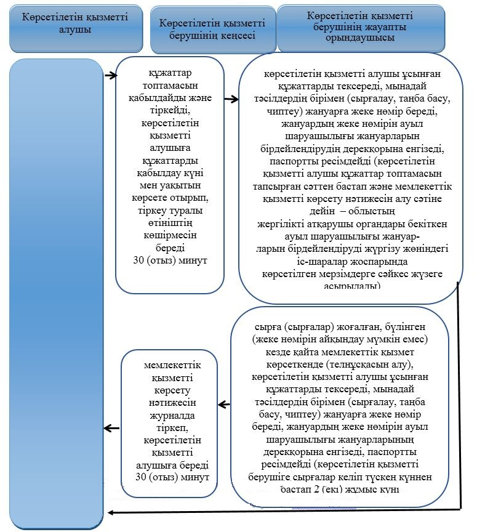

      портал арқылы:

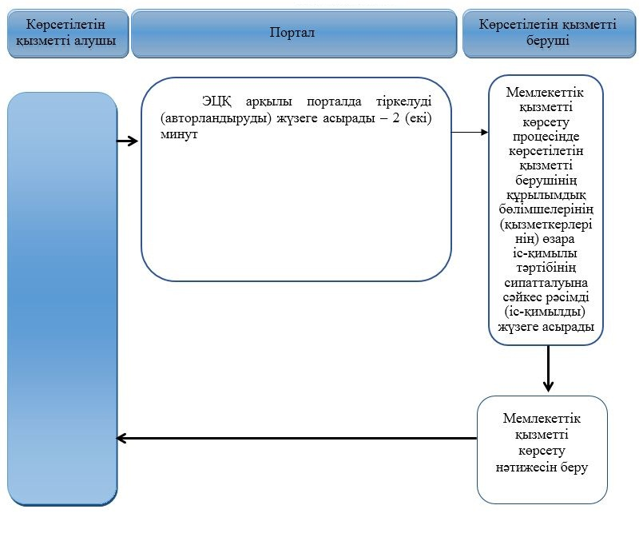

      Шартты белгілер

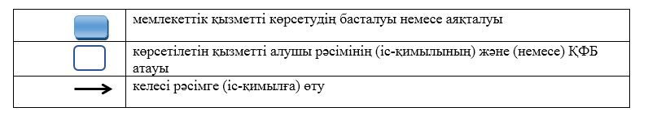

|  |  |
| --- | --- |
|  | Солтүстік Қазақстан облысы әкімдігінің 2019 жылғы "29" шілдесі № 207 қаулысымен бекітілді |

**"Жануарларды өсіруді, жануарларды союға дайындауды (союды), жануарлардан алынатын өнім мен шикізатты сақтауды, өңдеуді және сатуды жүзеге асыратын өндіріс объектілеріне, сондай-ақ ветеринариялық препараттарды, жем және жемазық қоспаларын өндіру, сақтау және сату жөніндегі ұйымдарға есептік нөмірлер беру" мемлекеттiк көрсетілетін қызмет регламенті**

**1. Жалпы ережелер**

      1. "Жануарларды өсіруді, жануарларды союға дайындауды (союды), жануарлардан алынатын өнім мен шикізатты сақтауды, өңдеуді және сатуды жүзеге асыратын өндіріс объектілеріне, сондай-ақ ветеринариялық препараттарды, жем және жемазық қоспаларын өндіру, сақтау және сату жөніндегі ұйымдарға есептік нөмірлер беру" мемлекеттік көрсетілетін қызмет регламенті (бұдан әрі – регламент) "Ветеринария саласындағы мемлекеттік көрсетілетін қызметтер стандарттарын бекіту туралы" Қазақстан Республикасы Ауыл шаруашылығы министрінің 2015 жылғы 06 мамырдағы № 7-1/418 бұйрығымен (Нормативтік құқықтық актілерді мемлекеттік тіркеу тізілімінде № 11959 болып тіркелді) бекітілген "Жануарларды өсіруді, жануарларды союға дайындауды (союды), сақтауды, өңдеуді және сатуды жүзеге асыратын өндіріс объектілеріне, сондай-ақ ветеринариялық препараттарды, жем және жемазық қоспаларын өндіру, сақтау және сату бойынша өндіріс объектілеріне тіркеу нөмірлерін беру" мемлекеттік көрсетілетін қызмет стандартына (бұдан әрі - стандарт) сәйкес әзірленді.

      "Жануарларды өсіруді, жануарларды союға дайындауды (союды), жануарлардан алынатын өнім мен шикізатты сақтауды, өңдеуді және сатуды жүзеге асыратын өндіріс объектілеріне, сондай-ақ ветеринариялық препараттарды, жем және жемазық қоспаларын өндіру, сақтау және сату жөніндегі ұйымдарға есептік нөмірлер беру" мемлекеттік көрсетілетін қызметін (бұдан әрі – мемлекеттік көрсетілетін қызмет) осы регламентке 1-қосымшаға сәйкес облыстың жергілікті атқарушы органы (бұдан әрі - көрсетілетін қызметті беруші) көрсетеді.

      Өтінішті қабылдау және мемлекеттік қызметті көрсету нәтижесін беру сағат 13:00-ден 14:30-ға дейінгі түскі үзіліспен сағат 9:00-ден 17:30-ға дейін:

      1) аудандардың, облыстық маңызы бар қаланың жергілікті атқарушы органы;

      2) "электрондық үкіметтің" www.egov.kz, www.elicense.kz веб-порталы (бұдан әрі - портал) арқылы жүзеге асырылады.

      Порталдың жұмыс кестесі - жөндеу жұмыстарын жүргізуге байланысты техникалық үзілістерді қоспағанда, тәулік бойы.

      Мемлекеттік қызмет алдын ала жазылусыз және жеделдетілген қызмет көрсетусіз кезек тәртібімен көрсетіледі.

      Мемлекеттік қызмет жеке және заңды тұлғаларға (бұдан әрі - көрсетілетін қызметті алушылар) тегін көрсетіледі.

      2. Мемлекеттік қызметті көрсету нысаны - электрондық (ішінара автоматтандырылған) немесе қағаз түрінде.

      3. Мемлекеттік қызметті көрсету нәтижесі - жануарларды өсіруді, жануарларды, жануарлардан алынатын өнім мен шикізатты дайындауды (союды), сақтауды, өңдеуді және өткізуді жүзеге асыратын өндіріс объектілеріне, сондай-ақ ветеринариялық препараттарды, азық мен азықтық қоспаларды өндіру, сақтау және өткізу жөніндегі ұйымдарға есепке алу нөмірдің берілгені туралы растама (бұдан әрі - растама) немесе берілген есепке алу нөмірдін қайта ресімдеу не осы регламентінің 9-тармағында көзделген жағдайларда және негіздер бойынша мемлекеттік қызметті көрсетуден бас тарту туралы уәжді жауап.

      Мемлекеттік қызметті көрсету нәтижесін беру нысаны: электрондық.

**2. Мемлекеттік қызметті көрсету процесінде көрсетілетін қызметті берушінің құрылымдық бөлімшелерінің (қызметкерлерінің) іс-қимылдары тәртібін сипаттау**

      4. Көрсетілетін қызметті алушы (не оның сенімхат бойынша өкілі) көрсетілетін қызметті берушіге жүгінген кезде мемлекеттік қызметті көрсету бойынша рәсімді (іс-қимылды) бастау үшін мыналар негіз болып табылады:

      есептік нөмір беру үшін:

      1) стандартқа 1-қосымшаға сәйкес нысан бойынша өтініш;

      2) жеке басты куәландыратын құжат және өкілдің өкілеттігін растайтын құжат (сәйкестендіру үшін);

      3) өндіріс объектісі қызметінің түрі, өндірілетін өнімнің көлемі мен түрі туралы еркін нысанда жасалған ақпарат.

      Есептік нөмірді қайта ресімдеу кезінде, есептік нөмірдің атауын және (немесе) ұйымдастырушылық-құқықтық нысанын өзгерту кезінде, сою алаңына арналған есептік нөмірді растау кезінде:

      1) стандартқа 2-қосымшаға сәйкес нысан бойынша өтініш;

      2) жеке басты куәландыратын құжат және өкілдің өкілеттігін растайтын құжат (сәйкестендіру үшін);

      көрсетілетін қызметті алушы барлық қажетті құжаттарды көрсетілетін қызметті берушіге тапсырған кезде - қағаз тасығыштағы өтініштің қабылданғанын көшірмесінде құжаттар топтамасын қабылдау күні, уақыты, құжаттарды қабылдаған жауапты адамның аты, әкесінің аты, тегі көрсетіле отырып, көрсетілетін қызметті берушінің кеңсесінде тіркелгені туралы белгі қойылғаны растайды

      Көрсетілетін қызметті алушы портал арқылы жүгінген кезде мемлекеттік қызметті көрсету бойынша рәсімді (іс-қимылды) бастау үшін мыналар негіз болып табылады:

      есептік нөмір беру үшін:

      1) стандартқа 1-қосымшаға сәйкес көрсетілетін қызметті алушының электрондық-цифрлық қолтаңбасымен (бұдан әрі – ЭЦҚ) куәландырылған электрондық құжат нысанындағы өтініш;

      2) өндіріс объектісі қызметінің түрі, өндірілетін өнімнің көлемі мен түрі туралы еркін нысанда жасалған ақпараттың электрондық көшірмесі.

      Есептік нөмірді қайта ресімдеу кезінде, есептік нөмірдің атауын және (немесе) ұйымдастырушылық-құқықтық нысанын өзгерту кезінде, сою алаңына арналған есепке алу нөмірін растау кезінде:

      стандартқа 2-қосымшаға сәйкес көрсетілетін қызметті алушының ЭЦҚ-сымен куәландырылған электрондық құжат нысанындағы өтініш.

      Жеке басты куәландыратын құжат туралы, заңды тұлғаны тіркеу (қайта тіркеу) туралы, дара кәсіпкерді тіркеу туралы, ветеринариялық-санитариялық қорытынды туралы, бұрын берілген есептік нөмір туралы мәліметтерді көрсетілетін қызметті беруші "электрондық үкімет" шлюзі арқылы мемлекеттік ақпараттық жүйелерден алады.

      Көрсетілетін қызметті алушылардан ақпараттық жүйелерден алуға болатын құжаттарды талап етуге жол берілмейді.

      портал арқылы тапсырған кезде – көрсетілетін қызметті алушының "жеке кабинетінде" мемлекеттік қызметті көрсетуге арналған сұранымның қабылданғаны туралы мәртебе көрінеді.

      5. Мемлекеттік қызметті көрсету процесінің құрамына кіретін әрбір рәсімнің (іс-қимылдың) мазмұны, оларды орындау ұзақтығы:

      1) көрсетілетін қызметті беруші кеңсесінің қызметкері қажетті құжаттарды қабылдауды және оларды тіркеуді жүзеге асырады – 30 (отыз) минут;

      2) көрсетілетін қызметті берушінің басшысы құжаттамамен танысады, жауапты орындаушыны айқындап, қарар қояды – 1 (бір) жұмыс күні;

      3) жауапты орындаушы ұсынылған құжаттардың толықтығын осы регламенттің 5-тармағында көрсетілген тізбеге сәйкес тексереді және облыстың жергілікті атқарушы органына есептік нөмір беру туралы сұраным жолдайды – 2 (екі) жұмыс күні;

      4) облыстың жергілікті атқарушы органы мемлекеттік қызметті көрсету нәтижесін ресімдейді және ауданның (облыстық маңызы бар қаланың) жергілікті атқарушы органының тиісті бөлімшесіне жолдайды – 3 (үш) жұмыс күні;

      5) ауданның (облыстық маңызы бар қаланың) жергілікті атқарушы органының бөлімшесі көрсетілетін қызметті алушыға мемлекеттік қызметті көрсету нәтижесін береді – 30 (отыз) минут;

      өндіріс объектісінің жүзеге асырылатын қызмет түрін өзгертуге әкеп соқтырмай, атауы және/немесе ұйымдық-құқықтық нысаны өзгерген жағдайда - 5 (бес) жұмыс күні;

      өндіріс объектісі қызметінің түрі өзгерген жағдайда, мемлекеттік көрсетілетін қызмет стандартында белгіленген мерзімдерде есептік нөмір беру рәсімінен қайта өтеді;

      сою алаңдары қолда бар есептік нөмірді растау үшін мемлекеттік көрсетілетін қызмет стандартында белгіленген мерзімдерде есептік нөмірді қайта ресімдеу рәсімінен өтеді.

      6. Келесі рәсімді (іс-қимылды) орындауды бастау үшін негіз болатын мемлекеттік қызметті көрсету бойынша рәсімнің (іс-қимылдың) нәтижесі:

      1) қажетті құжаттарды қабылдау және тіркеу;

      2) көрсетілетін қызметті беруші басшысының қарауы және қарар қоюы;

      3) ұсынылған құжаттардың толықтығын тексеру және сұраным жолдау;

      4) есептік нөмір беру туралы растаманы немесе есептік нөмір беруден бас тартуды ресімдеу және мемлекеттік қызметті көрсету нәтижесін тиісті бөлімшеге жолдау;

      5) көрсетілетін қызметті алушыға мемлекеттік қызметті көрсету нәтижесін беру.

**3. Мемлекеттік қызметті көрсету процесінде құрылымдық бөлімшелердің (қызметкерлердің) өзара іс-қимылы тәртібін сипаттау**

      7. Мемлекеттік қызметті көрсету процесіне қатысатын көрсетілетін қызметті берушінің құрылымдық бөлімшелерінің (қызметкерлерінің) тізбесі:

      1) көрсетілетін қызметті беруші кеңсесінің қызметкері;

      2) көрсетілетін қызметті берушінің басшысы;

      3) көрсетілетін қызметті берушінің жауапты орындаушысы.

      8. Құрылымдық бөлімшелердің (қызметкерлердің) арасындағы рәсімдердің (іс-қимылдардың) реттілігін сипаттау, әрбір рәсімнің (іс-қимылдың) ұзақтығы:

      1) көрсетілетін қызметті беруші кеңсесінің қызметкері қажетті құжаттарды қабылдауды және оларды тіркеуді жүзеге асырады – 30 (отыз) минут;

      2) көрсетілетін қызметті берушінің басшысы құжаттамамен танысып, жауапты орындаушыны айқындайды және қарар қояды – 1 (бір) жұмыс күні;

      3) жауапты орындаушы ұсынылған құжаттардың осы регламенттің 4-тармағында көрсетілген тізбеге сәйкес толықтығын тексереді және облыстың жергілікті атқарушы органына есептік нөмір беру туралы сұраным жолдайды – 2 (екі) жұмыс күні;

      4) облыстың жергілікті атқарушы органы мемлекеттік қызметті көрсету нәтижесін ресімдейді және ауданның (облыстық маңызы бар қаланың) жергілікті атқарушы органының тиісті бөлімшесіне жолдайды – 3 (үш) жұмыс күні;

      5) ауданның (облыстық маңызы бар қаланың) жергілікті атқарушы органының бөлімшесі көрсетілетін қызметті алушыға мемлекеттік қызметті көрсету нәтижесін береді – 30 (отыз) минут;

      өндіріс объектісінің жүзеге асырылатын қызмет түрін өзгертуге әкеп соқтырмай, атауы және/немесе ұйымдық-құқықтық нысаны өзгерген жағдайда - 5 (бес) жұмыс күні;

      өндіріс объектісі қызметінің түрі өзгерген жағдайда, мемлекеттік көрсетілетін қызмет стандартында белгіленген мерзімдерде есептік нөмір беру рәсімінен қайта өтеді;

      сою алаңдары қолда бар есептік нөмірді растау үшін мемлекеттік көрсетілетін қызмет стандартында белгіленген мерзімдерде есептік нөмірді қайта ресімдеу рәсімінен өтеді.

      Өтініш беруші құжаттардың толық топтамасын ұсынбаған және (немесе) мерзімі өтіп кеткен құжаттарды ұсынған жағдайда, көрсетілетін қызметті беруші көрсетілген мерзімдерде өтінішті әрі қарай қараудан жазбаша уәжді бас тартады.

      9. Мемлекеттік қызметті көрсетуден бас тартуға мыналар негіз болып табылады:

      1) өтініш беруші есептік нөмірді алу үшін ұсынған құжаттардың және (немесе) оларда қамтылған деректердің (мәліметтердің) дұрыс еместігінің анықталуы;

      2) есептік нөмірді беру үшін қажетті ұсынылған құжаттардың, объектілердің, деректер мен мәліметтердің сәйкес келмеуі;

      3) берілген ветеринариялық-санитариялық қорытындыға сәйкес өндіріс объектісінің Қазақстан Республикасының ветеринария саласындағы заңнамасының талаптарына сәйкес келмеуі, сондай-ақ, егер, өтініш беруші өндіріс объектісі экспорттаушы болып табылса, экспорт жүзеге асырылатын елдің ветеринариялық (ветеринариялық-санитариялық) талаптарына сәйкес келмеуі;

      4) өтініш берушіге қатысты өндіріс объектісіне есептік нөмірді алуды талап ететін қызметке немесе жекелеген қызмет түрлеріне тыйым салу туралы заңды күшіне енген сот шешімнің (үкімнің) болуы;

      5) өтініш берушіге қатысты заңды күшіне енген сот шешімнің болуы, оның негізінде өтініш беруші өндіріс объектісіне есептік нөмірді алуға байланысты арнайы құқығынан айырылуы.

**4. Мемлекеттік қызметті көрсету процесінде "Азаматтарға арналған үкімет" мемлекеттік корпорациясы" коммерциялық емес акционерлік қоғамымен және (немесе) ауданның (облыстық маңызы бар қаланың) жергілікті атқарушы органы бөлімшелерімен өзара іс-қимыл тәртібін, сондай-ақ ақпараттық жүйелерді пайдалану тәртібін сипаттау**

      10. Портал арқылы мемлекеттік қызметті көрсету кезінде көрсетілетін қызметті алушы мен көрсетілетін қызметті берушінің жүгіну тәртібін және рәсімдерінің (іс-қимылдарының) реттілігін сипаттау:

      1) көрсетілетін қызметті алушы жеке сәйкестендіру нөмірі, ЭЦҚ арқылы порталда тiркелуді (авторландыруды) жүзеге асырады;

      2) көрсетілетін қызметті алушының электрондық мемлекеттік көрсетілетін қызметті таңдауы, электрондық сұраным жолдарын толтырып, осы регламенттің 5-тармағында көзделген құжаттар топтамасын тіркеуі;

      3) көрсетілетін қызметті алушының ЭЦҚ-сы арқылы электрондық мемлекеттік қызметті көрсетуге арналған электрондық сұранымды куәландыру;

      4) порталда көрсетілетін қызметті алушының ЭЦҚ-сы арқылы сұранымды куәландыру (қол қою);

      5) көрсетілетін қызметті алушының "жеке кабинеттегі" мемлекеттік көрсетілетін қызметті алу тарихынан электрондық сұраным мәртебесі және мемлекеттік қызметті көрсету мерзімі туралы хабарламаны алуы.

      11. Мемлекеттік көрсетілетін қызмет "Азаматтарға арналған үкімет" мемлекеттік корпорациясы" коммерциялық емес акционерлік қоғамының филиалы арқылы көрсетілмейді.

      12. Мемлекеттiк қызметті көрсету процесiнде құрылымдық бөлiмшелер (қызметкерлер) рәсімдерінің (іс-қимылдарының), өзара iс-қимылдарының реттілігін және мемлекеттік қызметті көрсету процесінде ақпараттық жүйелерді пайдалану тәртібін толық сипаттау осы регламентке 2-қосымшаға сәйкес мемлекеттік қызметті көрсетудің бизнес-процесстерінің анықтамалығында көрсетіледі.

**5. Мемлекеттік қызметті көрсету ерекшеліктері ескеріле отырып қойылатын өзге талаптар**

      13. Мемлекеттік қызметті көрсету орындарының мекенжайлары Ауыл шаруашылығы министрлігінің www.moa.gov.kz интернет-ресурсындағы "Мемлекеттік көрсетілетін қызметтер" бөлімінде орналастырылған.

      14. Көрсетілетін қызметті алушының мемлекеттік қызметті көрсету мәртебесі туралы ақпаратты мемлекеттік қызметтер көрсету мәселелері жөніндегі бірыңғай байланыс орталығы арқылы алуға мүмкіндігі бар.

      15. Мемлекеттік қызмет көрсету мәселелері жөніндегі анықтама қызметтерінің байланыс телефондары Ауыл шаруашылығы министрлігінің www.moa.gov.kz интернет-ресурсындағы "Мемлекеттік көрсетілетін қызметтер" бөлімінде орналастырылған. Мемлекеттік қызметтер көрсету мәселелері жөніндегі бірыңғай байланыс орталығы: 1414, 8-800-080-7777.

|  |  |
| --- | --- |
|  | "Жануарларды өсіруді, жануарларды союға дайындауды (союды), жануарлардан алынатын өнім мен шикізатты сақтауды, өңдеуді және сатуды жүзеге асыратын өндіріс объектілеріне, сондай-ақ ветеринариялық препараттарды, жем және жемазық қоспаларын өндіру, сақтау және сату жөніндегі ұйымдарға есептік нөмірлер беру" мемлекеттік көрсетілетін қызмет регламентіне 1-қосымша |

**Көрсетілетін қызметті берушілердің мекенжайлары**

|  |  |  |
| --- | --- | --- |
| Мемлекеттік органның толық атауы | Орналасқан жері | Жұмыс кестесі |
| "Солтүстік Қазақстан облысы әкімдігінің ветеринария басқармасы" коммуналдық мемлекеттік мекемесі | Солтүстік Қазақстан облысы, Петропавл қаласы, Жамбыл көшесі, 302 | Қазақстан Республикасының еңбек заңнамасына және "Қазақстан Республикасындағы мерекелер туралы" 2001 жылғы 13 желтоқсандағы Қазақстан Республикасы Заңының 5-бабына сәйкес демалыс және мереке күндерінен басқа, күн сайын дүйсенбіден бастап жұманы қоса алғанда, сағат 13.00-ден 14.30-ға дейінгі түскі үзіліспен, сағат 9.00-ден 18.30-ға дейін |
| "Солтүстік Қазақстан облысы Айыртау ауданы әкімдігінің ветеринария бөлімі" коммуналдық мемлекеттік мекемесі | Солтүстік Қазақстан облысы, Айыртау ауданы, Саумалкөл ауылы, Құсайынов көшесі, 2 | Қазақстан Республикасының еңбек заңнамасына және "Қазақстан Республикасындағы мерекелер туралы" 2001 жылғы 13 желтоқсандағы Қазақстан Республикасы Заңының 5-бабына сәйкес демалыс және мереке күндерінен басқа, күн сайын дүйсенбіден бастап жұманы қоса алғанда, сағат 13.00-ден 14.30-ға дейінгі түскі үзіліспен, сағат 9.00-ден 18.30-ға дейін |
| "Солтүстік Қазақстан облысы Ақжар ауданы әкімдігінің "Солтүстік Қазақстан облысы Ақжар ауданының ветеринария бөлімі" коммуналдық мемлекеттік мекемесі | Солтүстік Қазақстан облысы, Ақжар ауданы, Талшық ауылы, Целинная көшесі, 13 | Қазақстан Республикасының еңбек заңнамасына және "Қазақстан Республикасындағы мерекелер туралы" 2001 жылғы 13 желтоқсандағы Қазақстан Республикасы Заңының 5-бабына сәйкес демалыс және мереке күндерінен басқа, күн сайын дүйсенбіден бастап жұманы қоса алғанда, сағат 13.00-ден 14.30-ға дейінгі түскі үзіліспен, сағат 9.00-ден 18.30-ға дейін |
| Солтүстік Қазақстан облысы Аққайың ауданы әкімдігінің "Солтүстік Қазақстан облысы Аққайың ауданы әкімдігінің ветеринария бөлімі" коммуналдық мемлекеттік мекемесі | Солтүстік Қазақстан облысы, Аққайың ауданы, Смирнов ауылы, Народная көшесі, 37 | Қазақстан Республикасының еңбек заңнамасына және "Қазақстан Республикасындағы мерекелер туралы" 2001 жылғы 13 желтоқсандағы Қазақстан Республикасы Заңының 5-бабына сәйкес демалыс және мереке күндерінен басқа, күн сайын дүйсенбіден бастап жұманы қоса алғанда, сағат 13.00-ден 14.30-ға дейінгі түскі үзіліспен, сағат 9.00-ден 18.30-ға дейін |
| "Солтүстік Қазақстан облысы Есіл ауданы әкімдігінің "Солтүстік Қазақстан облысы Есіл ауданы әкімдігінің ветеринария бөлімі" коммуналдық мемлекеттік мекемесі | Солтүстік Қазақстан облысы, Есіл ауданы, Явленка ауылы, Тимофеев көшесі, 32 | Қазақстан Республикасының еңбек заңнамасына және "Қазақстан Республикасындағы мерекелер туралы" 2001 жылғы 13 желтоқсандағы Қазақстан Республикасы Заңының 5-бабына сәйкес демалыс және мереке күндерінен басқа, күн сайын дүйсенбіден бастап жұманы қоса алғанда, сағат 13.00-ден 14.30-ға дейінгі түскі үзіліспен, сағат 9.00-ден 18.30-ға дейін |
| Солтүстік Қазақстан облысы Жамбыл ауданы әкімдігінің "Солтүстік Қазақстан облысы Жамбыл ауданының ветеринария бөлімі" коммуналдық мемлекеттік мекемесі | Солтүстік Қазақстан облысы, Жамбыл ауданы, Преснов ауылы, Дружба көшесі, 6 | Қазақстан Республикасының еңбек заңнамасына және "Қазақстан Республикасындағы мерекелер туралы" 2001 жылғы 13 желтоқсандағы Қазақстан Республикасы Заңының 5-бабына сәйкес демалыс және мереке күндерінен басқа, күн сайын дүйсенбіден бастап жұманы қоса алғанда, сағат 13.00-ден 14.30-ға дейінгі түскі үзіліспен, сағат 9.00-ден 18.30-ға дейін |
| "Солтүстік Қазақстан облысы Мағжан Жұмабаев ауданы әкімдігінің ветеринария бөлімі" коммуналдық мемлекеттік мекемесі | Солтүстік Қазақстан облысы, Мағжан Жұмабаев ауданы, Булаев қаласы, Водопроводная көшесі, 20 | Қазақстан Республикасының еңбек заңнамасына және "Қазақстан Республикасындағы мерекелер туралы" 2001 жылғы 13 желтоқсандағы Қазақстан Республикасы Заңының 5-бабына сәйкес демалыс және мереке күндерінен басқа, күн сайын дүйсенбіден бастап жұманы қоса алғанда, сағат 13.00-ден 14.30-ға дейінгі түскі үзіліспен, сағат 9.00-ден 18.30-ға дейін |
| Солтүстік Қазақстан облысы Қызылжар ауданы әкімдігінің "Қызылжар аудандық ветеринария бөлімі" коммуналдық мемлекеттік мекемесі | Солтүстік Қазақстан облысы, Қызылжар ауданы, Бескөл ауылы, Комаров көшесі, 2 | Қазақстан Республикасының еңбек заңнамасына және "Қазақстан Республикасындағы мерекелер туралы" 2001 жылғы 13 желтоқсандағы Қазақстан Республикасы Заңының 5-бабына сәйкес демалыс және мереке күндерінен басқа, күн сайын дүйсенбіден бастап жұманы қоса алғанда, сағат 13.00-ден 14.30-ға дейінгі түскі үзіліспен, сағат 9.00-ден 18.30-ға дейін |
| "Солтүстік Қазақстан облысы Мамлют ауданы әкімдігінің ветеринария бөлімі" коммуналдық мемлекеттік мекемесі | Солтүстік Қазақстан облысы, Мамлют ауданы, Мамлют қаласы, Абай Құнанбаев көшесі, 5 | Қазақстан Республикасының еңбек заңнамасына және "Қазақстан Республикасындағы мерекелер туралы" 2001 жылғы 13 желтоқсандағы Қазақстан Республикасы Заңының 5-бабына сәйкес демалыс және мереке күндерінен басқа, күн сайын дүйсенбіден бастап жұманы қоса алғанда, сағат 13.00-ден 14.30-ға дейінгі түскі үзіліспен, сағат 9.00-ден 18.30-ға дейін |
| Солтүстік Қазақстан облысы Ғабит Мүсірепов атындағы аудан әкімдігінің "Солтүстік Қазақстан облысы Ғабит Мүсірепов атындағы аудан әкімдігінің ветеринария бөлімі" коммуналдық мемлекеттік мекемесі | Солтүстік Қазақстан облысы, Ғабит Мүсірепов атындағы аудан, Новоишим ауылы, Абылай хан көшесі, 28 | Қазақстан Республикасының еңбек заңнамасына және "Қазақстан Республикасындағы мерекелер туралы" 2001 жылғы 13 желтоқсандағы Қазақстан Республикасы Заңының 5-бабына сәйкес демалыс және мереке күндерінен басқа, күн сайын дүйсенбіден бастап жұманы қоса алғанда, сағат 13.00-ден 14.30-ға дейінгі түскі үзіліспен, сағат 9.00-ден 18.30-ға дейін |
| "Солтүстік Қазақстан облысы Тайынша ауданы әкімдігінің ветеринария бөлімі" коммуналдық мемлекеттік мекемесі | Солтүстік Қазақстан облысы, Тайынша ауданы, Тайынша қаласы, Астана көшесі, 166 | Қазақстан Республикасының еңбек заңнамасына және "Қазақстан Республикасындағы мерекелер туралы" 2001 жылғы 13 желтоқсандағы Қазақстан Республикасы Заңының 5-бабына сәйкес демалыс және мереке күндерінен басқа, күн сайын дүйсенбіден бастап жұманы қоса алғанда, сағат 13.00-ден 14.30-ға дейінгі түскі үзіліспен, сағат 9.00-ден 18.30-ға дейін |
| "Солтүстік Қазақстан облысы Тимирязев ауданы әкімдігінің ветеринария бөлімі" коммуналдық мемлекеттік мекемесі | Солтүстік Қазақстан облысы, Тимирязев ауданы, Тимирязев ауылы, Целинная көшесі, 13 | Қазақстан Республикасының еңбек заңнамасына және "Қазақстан Республикасындағы мерекелер туралы" 2001 жылғы 13 желтоқсандағы Қазақстан Республикасы Заңының 5-бабына сәйкес демалыс және мереке күндерінен басқа, күн сайын дүйсенбіден бастап жұманы қоса алғанда, сағат 13.00-ден 14.30-ға дейінгі түскі үзіліспен, сағат 9.00-ден 18.30-ға дейін |
| "Солтүстік Қазақстан облысы Уәлиханов ауданы әкімдігінің ветеринария бөлімі" коммуналдық мемлекеттік мекемесі | Солтүстік Қазақстан облысы, Уәлиханов ауданы, Кішкенекөл ауылы, Жамбыл көшесі, 76 | Қазақстан Республикасының еңбек заңнамасына және "Қазақстан Республикасындағы мерекелер туралы" 2001 жылғы 13 желтоқсандағы Қазақстан Республикасы Заңының 5-бабына сәйкес демалыс және мереке күндерінен басқа, күн сайын дүйсенбіден бастап жұманы қоса алғанда, сағат 13.00-ден 14.30-ға дейінгі түскі үзіліспен, сағат 9.00-ден 18.30-ға дейін |
| "Солтүстік Қазақстан облысы Шал ақын ауданы әкімдігінің ветеринария бөлімі" коммуналдық мемлекеттік мекемесі | Солтүстік Қазақстан облысы, Шал ақын ауданы, Сергеевка қаласы, Крымская көшесі, 2А | Қазақстан Республикасының еңбек заңнамасына және "Қазақстан Республикасындағы мерекелер туралы" 2001 жылғы 13 желтоқсандағы Қазақстан Республикасы Заңының 5-бабына сәйкес демалыс және мереке күндерінен басқа, күн сайын дүйсенбіден бастап жұманы қоса алғанда, сағат 13.00-ден 14.30-ға дейінгі түскі үзіліспен, сағат 9.00-ден 18.30-ға дейін |
| "Петропавл қаласы әкімдігінің ветеринария бөлімі" коммуналдық мемлекеттік мекемесі | Солтүстік Қазақстан облысы, Петропавл қаласы, Қазақстан Конституциясы көшесі, 23 | Қазақстан Республикасының еңбек заңнамасына және "Қазақстан Республикасындағы мерекелер туралы" 2001 жылғы 13 желтоқсандағы Қазақстан Республикасы Заңының 5-бабына сәйкес демалыс және мереке күндерінен басқа, күн сайын дүйсенбіден бастап жұманы қоса алғанда, сағат 13.00-ден 14.30-ға дейінгі түскі үзіліспен, сағат 9.00-ден 18.30-ға дейін |

|  |  |
| --- | --- |
|  | "Жануарларды өсіруді, жануарларды союға дайындауды (союды), жануарлардан алынатын өнім мен шикізатты сақтауды, өңдеуді және сатуды жүзеге асыратын өндіріс объектілеріне, сондай-ақ ветеринариялық препараттарды, жем және жемазық қоспаларын өндіру, сақтау және сату жөніндегі ұйымдарға есептік нөмірлер беру" мемлекеттік көрсетілетін қызмет регламентіне 2-қосымша |

**"Жануарларды өсіруді, жануарларды союға дайындауды (союды), жануарлардан алынатын өнім мен шикізатты сақтауды, өңдеуді және сатуды жүзеге асыратын өндіріс объектілеріне, сондай-ақ ветеринариялық препараттарды, жем және жемазық қоспаларын өндіру, сақтау және сату жөніндегі ұйымдарға есептік нөмірлер беру" мемлекеттік қызметін көрсетудің бизнес-процестерінің анықтамалығы**

      а) көрсетілетін қызметті берушінің кеңсесі:

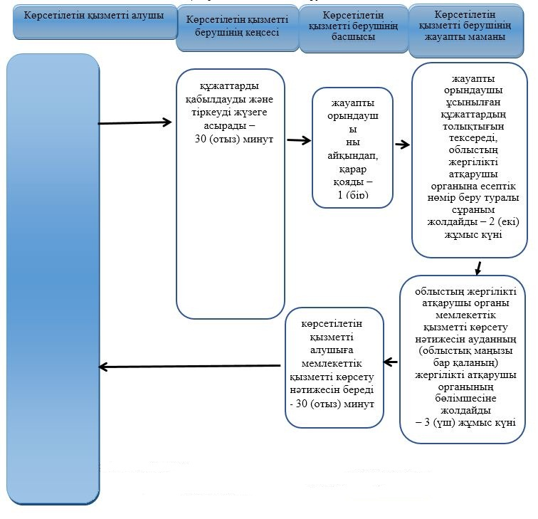

      б) портал арқылы

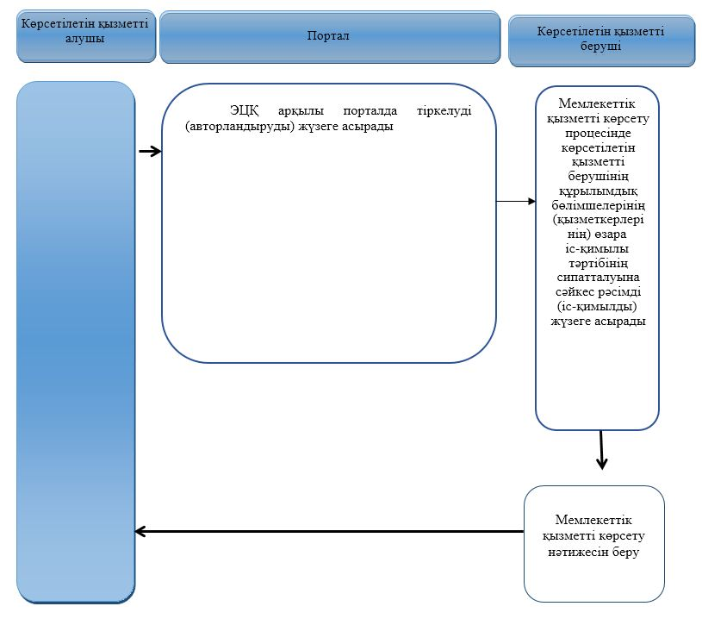

      Шартты белгілер

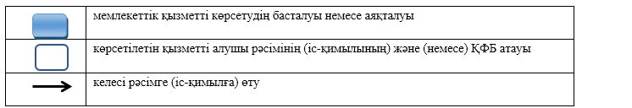

© 2012. Қазақстан Республикасы Әділет министрлігінің «Қазақстан Республикасының Заңнама және құқықтық ақпарат институты» ШЖҚ РМК